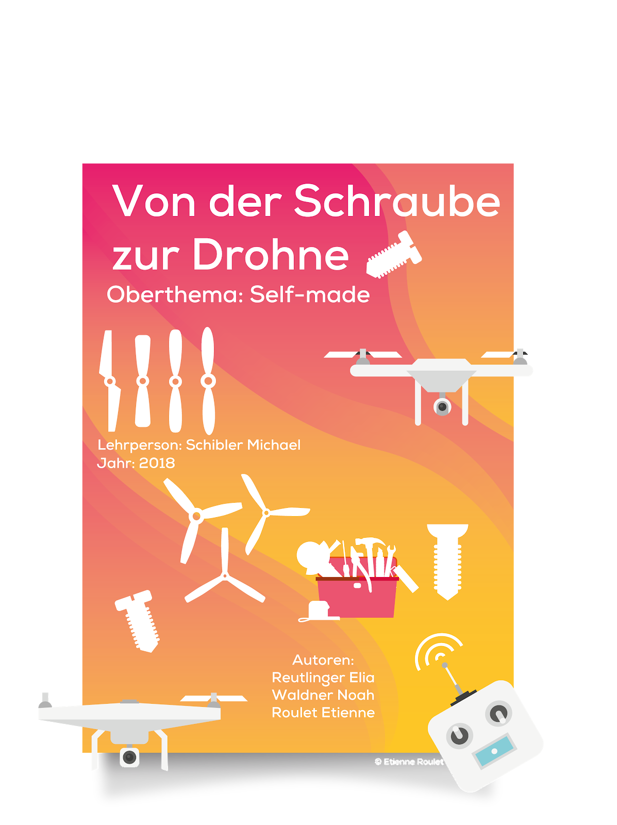

Inhalt

1 Vorwort 4

1.1 Begründung der Themenwahl 4

1.2 Mindmap 5

1.3 Eigenständigkeitserklärung 5

2 Einleitung 6

3 Hauptteil 7

3.1 Bauteile einer Drohne 7

3.1.1 Frame 7

3.1.2 Flight Controller - FC 7

3.1.3 Electronic Speed Controller - ESC 9

3.1.4 Motoren 9

3.1.5 Receiver - TX 9

3.1.6 First-Person-View Kamera – FPV Cam 9

3.1.7 Video Transmitter - VTX 9

3.2 Von der Schraube zur Drohne 10

3.2.1 Ausgangslage 10

3.2.2 Zielsetzung 10

3.2.3 Aufbau 11

3.2.4 Software 16

3.3 Richtlinien und Gesetzeslage 17

3.3.1 Allgemeine Anforderungen 17

3.3.2 Drohnenrennen 18

3.3.3 Neue Drohnengesetze Schweiz 18

3.3.4 Drohnengesetze im Vergleich 21

3.3.5 Drohnen auf Reisen 22

3.4 Gesellschaftlicher Nutzen 23

3.4.1 Geografie 23

3.4.2 Logistik & Infrastruktur 24

3.4.3 Rettung 25

3.4.4 Sicherheit 26

3.5 Drittmeinungen 26

3.5.1 Interview 26

3.5.2 Umfrage 28

4 Schlusswort 31

4.1 Persönliche Einschätzungen 32

4.1.1 Noah Waldner 32

4.1.2 Elia Reutlinger 33

4.1.3 Etienne Roulet 34

5 Quellen & Anhänge 36

5.1 Fussnoten-/Quellenverzeichnis 36

5.2 Originalfassung Interview 36

5.3 Arbeitsplanung (Grobplanung) 39

5.4 Arbeitsprotokolle 39

# Vorwort

## Begründung der Themenwahl

Drohnen sind ein heiss diskutiertes Thema, welches auch in unserer Branche Anklang findet. Noah Waldner befasst sich schon seit längerem mit Drohnen, was uns mit unserem Oberthema «Self-Made» die Möglichkeit bietet, den Aufbau sowie die Bestandteile einer Drohne genauer zu untersuchen. Wir wollen jedoch auch auf theoretische Aspekte eingehen, wie zum Beispiel die rechtliche Lage der Flugobjekte. Dazu stossen wir gerade auf einen sehr guten Zeitpunkt, da diese Problematik zurzeit sehr im Vordergrund liegt.

Mit all diesen Informationen wollen wir dem Betrachter unserer VA einen detaillierten Einblick in dieses Gebiet ermöglichen, wobei alle möglichen Fragen geklärt werden sollten. Zusätzlich wollen wir Aussenstehende durch Umfragen oder Interviews miteinbeziehen, um eine umfassende Meinung der Gesellschaft festzuhalten und nicht nur unsere zu überliefern.

Drohnen sollen unsere Zukunft sehr mitgestalten, da sie zahlreiche Funktionen übernehmen werden. Vom Paketboten zum schnellsten Notarzt sind viele Einsatzgebiete möglich und sogar bereits in Umsetzung. Deshalb finden wir es sehr interessant, uns mit einem solchen Thema auseinanderzusetzen. Um das ganze optimal festzuhalten ist geplant, einige Teile neben der Dokumentation auch noch aufzunehmen. Dadurch kann sich der Zuschauer ein besseres Bild der Arbeit machen und erfährt mehr über die Bestandteile einer Drohne.

## Mindmap

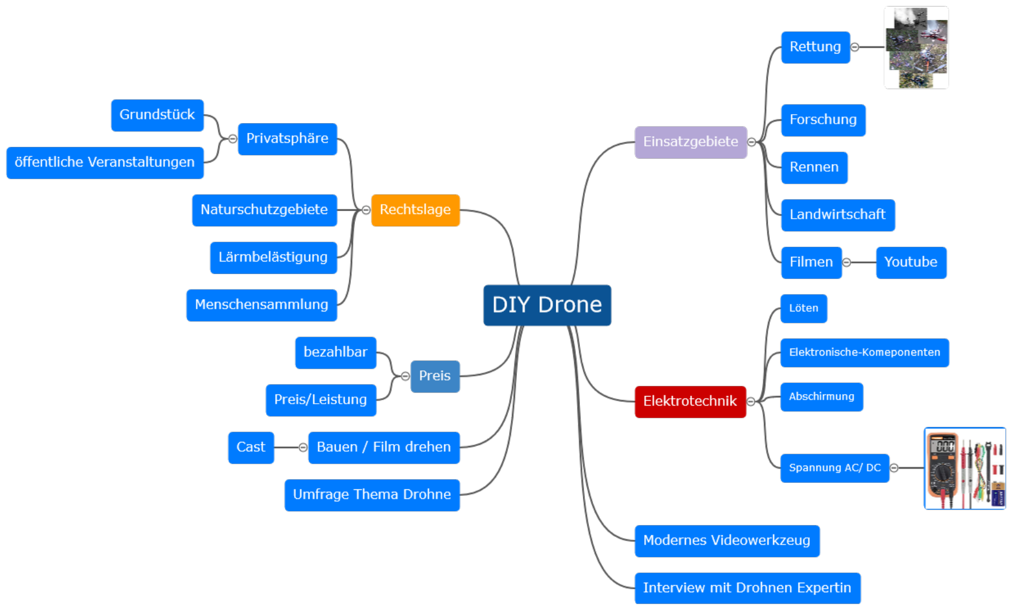

## Eigenständigkeitserklärung

Hiermit bestätigen wir, dass wir die vorliegende Arbeit selbstständig verfasst und keine anderen Publikationen, Vorlagen und Hilfsmitteln als die angegebenen benutzt haben. Alle Teile unserer Arbeit, die wortwörtlich oder dem Sinn nach anderen Werken entnommen sind, wurden unter Angabe der Quelle kenntlich gemacht. Gleiches gilt für von uns verwendeten Internetquellen.

Elia Reutlinger

Etienne Roulet

Noah Waldner

# Einleitung

Durch die stetige, weltweite technische Weiterentwicklung gehören Drohnen nun zu unseren täglichen Begleitern. Bis vor einigen Jahren waren diese Flugkörper weitgehend unbekannt und blieben meistens als einfache Spielzeuge in Erinnerung. Mit den ersten professionell einsetzbaren Videodrohnen steigerte sich das allgemeine Interesse an diesem Thema.

Was jedoch oft verwechselt wird ist die Herkunft der Drohne. Diese stammt nicht wie schnell vermutet von den Hubschraubern ab, sondern war sogar deren Vorgänger. Die erste (bemannte) Drohne hub bereits 1922 ab, nachdem der französische Luftfahrtpionier Étienne Œhmichen 2 Jahre lang mit Drehflügeln experimentierte. Durch die Entwicklung des Heckrotors verschwand das Konzept der Drohne zunächst aus dem Blickfeld der Forscher, worauf die nächsten erwähnenswerten Einsätze erst 40 Jahre später folgten.[1]

Diese Dokumentation soll sich mit dem aktuellen Stand der Drohnentechnologie auseinandersetzen. Fast 100 Jahre nach der ausschlaggebenden Idee retten wir Menschen das Leben, erkunden schlecht erreichbare Gebiete und fliegen hochgeschwindigkeits-Rennen, alles mit der Unterstützung von Drohnen. Das fliegende Auge ermöglicht uns neue Herangehensweisen und steckt voller Potential.

Drone-Racing ist dabei eine verbreitete Sportart mit Drohnen, wobei dieselben Ziele verfolgt werden wie bei bemannten Luftrennen mit Rennflugzeugen. Die Piloten müssen einen definierten Kurs in der schnellstmöglichen Zeit bewältigen um das Wettrennen zu gewinnen. Dabei werden Racing-Drones eingesetzt, welche sich in einigen Aspekten von herkömmlichen Drohnen unterscheiden. Geschwindigkeit und Genauigkeit stehen im Vordergrund, was eine schnelle Reaktionsfähigkeit des Piloten und hohe Leistung der Drohne voraussetzt.

Wir nutzten die Gelegenheit zum Bau einer solchen Drohne, welche durch die Kenntnisse von Noah Waldner und dem Oberthema Self-Made zu Stande kam. Entsprechend berichten wir auch detailliert vom Prozess des Aufbaus und den einzelnen Bauteilen, wodurch beim Betrachter ein vertieftes Bild von den weit verbreiteten Racing-Drones entstehen soll. Dabei beschränken wir uns auf eine normale Konfiguration mit üblichen Bauteilen und Einstellungen, da der der Markt ein zu vielfältiges Angebot an unterschiedlichen Möglichkeiten bietet, um auf alle genauer eingehen zu können. Ziel ist ein klares Bild beim Leser zu den benötigten Komponenten und dem Zusammenhang dieser.

# Hauptteil

## Bauteile einer Drohne

Hinweis: Diese Erläuterungen werden aus der Sichtweise eines Drone-Racers geschrieben, es ist möglich, dass in anderen Drohnen-Branchen andere Soft- und Hardware verbreitet ist.

### Frame

Das Frame ist das grösste und oft auch teuerste Bauteil einer Drohne. Es wird in der Regel aus Kohlefasern (Carbon) gefertigt und trägt all die anderen Bauteile. Beim Frame muss enorm auf Qualität geachtet werden, da dies bei einem Absturz der Drohne schnell brechen kann. Es lohnt sich also, ein vielleicht teureres aber dafür stabileres Frame zu kaufen, anstatt viele billige.

### Flight Controller - FC

FC steht für Flight Controller und ist das Gehirn der Drohne. Der FC entscheidet, welche Motoren schneller drehen müssen um beispielsweise vorwärts zu fliegen oder sich nach links zu drehen. Die verschiedenen Flight Controller-Typen unterscheiden sich hauptsächlich durch ihre Chip-Architektur und die Software.

#### Architektur

Die folgenden Chips werden zurzeit auf Flight Controllern verbaut:

* F1

Der älteste Chip mit am wenigsten Leistung und Speicher. Ermöglicht einfaches Fliegen ohne spezielle Features.

* F3

War lange der Standard auf allen FCs und ermöglicht Akrobatikflüge mit Zusatz-features.

* F4

Die aktuell meistgenutzte Architektur (Stand Q4 2018). Bietet viel Prozessorleistung und ausreichend Speicher für Aufzeichnungen von Logfiles.

* F7

Wird wohl der nächste Schritt in der Entwicklung sein mit noch mehr Leistung und einem übergrossen Speicher. Diese FCs sind aber noch sehr selten zu finden.

#### Software

* Open-Source (frei zugänglich und kostenlos)
  + **CleanFlight** ist die älteste Software für Drohnen Flight Controller. Darin werden laufend immer ein paar Monate versetzt die Features von Beta Flight übernommen nachdem diese ausgiebig getestet wurden. Auf Cleanflight soll gesetzt werden wenn die neuesten Features nicht benötigt werden und jeder Fehler vermieden werden muss.
  + **BetaFlight** ist eine Abspaltung des Cleanflight Codes welcher immer die neusten Features implementiert bevor sie in Cleanflight eingesetzt wird. Dieses System ist das derzeit meist verbreitete, weil es mit allen Flight Controllern Funktioniert.
* Closed-Source (kommerziell)
  + **KISS** steht für den Grundsatz von Flyduino „Keep It Super Simple“. KISS hat eine sehr einfach bedienbare Benutzeroberfläche zum Konfigurieren, keine unnötigen Features welche nicht benötigt werden und ein tolles Flugverhalten. Der Nachteil des KISS System ist, dass es nur auf KISS FCs läuft welche im Vergleich zu anderen FCs sehr teuer sind (79.- für einen KISS FC und 45.- für einen normalen).
  + **FlightOne** funktioniert wie auch KISS nur auf hauseigenen “F1 Revolt” FCs. FlightOne kann dadurch die Hardware-Grenzen des FCs ausnutzen, da die Software nicht mehr generalisiert geschrieben werden muss. FlightOne hat spezielle Filter welche dir Propeller-Vibrationen so gut filtern können, dass ein einzigartiges Fluggefühl entsteht.

### Electronic Speed Controller - ESC

ESC steht für Electronic Speed Controller und ist dafür zuständig die Motordrehzahlen für die Motoren zu regulieren. Die ESCs erhalten vom FC ein Signal über die Drehzahl und Gleichstrom von der Batterie und gibt eine Wechselspannung mit variabler Frequenz an die drei Phasen des Motors aus.

### Motoren

Bei den Motoren unterscheiden sich die Stator-Grössen und die KV Zahlen. Die KV Zahl sagt aus, wie viele male pro Minute und pro Volt sich der Motor drehen kann. Die Stator-Grösse bestimmt die Kraftverteilung über das gesamte Gasspektrum. Die Stator-Grösse ist immer eine vierstellige Zahl, bei welcher die ersten beiden Ziffern die Stator-Breite und die anderen beiden die Stator-Höhe sind.

### Receiver - RX

RX Steht für Receiver was englisch für Empfänger ist. Der Empfänger empfängt die Steuereingaben von der Fernsteuerung und gibt diese an den Flight Controller weiter.

### First-Person-View Kamera – FPV Cam

Die FPV Kamera ist eine kleine Kamera auf der Drohne, welche ein latenzfreies Bild für den VTX ausgibt. Es ist nötig dass dieses Bild möglichst latenzfrei ausgegeben wird, da sonst der Pilot ein Hindernis viel zu spät sieht.

### Video Transmitter - VTX

VTX steht für Video Transmitter und sendet das Bild an den Piloten. Für FPV Racer wird das Bild auf 5.8 Ghz übertragen. Wenn mehrere Piloten zusammen fliegen, muss darauf geachtet werden dass alle Piloten ihr Bild auf anderen Frequenzen senden, da es sonst zu Störungen kommt. Das Videosignal wird analog übertragen, da digitale Systeme aktuell noch keine latenzfreie Übertragung schaffen.

Die meisten aktuellen Videosender haben eine einstellbare Sendeleistung, jedoch sind in den meisten Länder nur 25mw erlaubt.

## Von der Schraube zur Drohne

Der praktische Teil unserer Arbeit soll das Oberthema Self-Made verinnerlichen. Dazu fertigten wir eine Racing-Drone an, wobei wir den gesamten Prozess auf Video dokumentierten. Die Video-Dokumentation soll alle Details des Aufbaus festhalten und den entscheidenden ersten Testflug beinhalten. Anhand der Kenntnisse aus dem vorherigen Kapitel sollte es ohne Umstände möglich sein, die folgenden Schritte verstehen und auch umsetzen zu können.

### Ausgangslage

Die Bauteile der Drohne wurden bestellt und sind geliefert. Für den Zusammenbau entschieden wir uns für das zu Hause von Noah Waldner, da dort bereits alle Werkzeuge für Drohnen vorhanden waren. Das für die Aufnahmen benötigte Equipment wurde von Elia Reutlinger zur Verfügung gestellt.

Damit der Vorgang ohne Probleme durchgeführt werden kann, richteten wir uns im Voraus optimal ein. Dazu stellten wir alle Bauteile und Werkzeuge bereit, stellten eine geeignete Arbeitsfläche mit weissem Hintergrund zusammen, und kalibrierten die Kamera sowie einige Beleuchtungselemente um die bestmögliche Qualität zu erreichen.

### Zielsetzung

Der Detailgrad dieses Kapitels soll den Leser dazu befähigen, den Aufbau einer Drohne nachvollziehen und bei Gelegenheit selbst durchführen zu können. Entsprechend wird jeder Schritt anhand der Video-Dokumentation erläutert, wobei wichtige Massnahmen zur Fehlervermeidung ebenfalls genannt werden.

Um den Rahmen dieser Dokumentation nicht zu sprengen werden technische Informationen wie Diagramme zu Strukturen und Stromlaufpläne nicht eingebunden. Diese können sich je nach Hersteller unterscheiden und sollten bei Interesse am Bau einer Drohne von der zugehörigen Herstellerseite heruntergeladen werden.

### Aufbau

#### Frame vorbereiten

Die Einzelteile des Frames müssen zu Beginn installiert werden. Dazu werden an der Hauptplatte 4 Arme angeschraubt, welche später für die Motoren benötigt werden. Zusätzlich werden 4 Schrauben zur Montage der Chips verbaut.

#### Chips auf Hauptplatte installieren

Für unsere Drohne werden 2 Chips benötigt, welche ausschlaggebend für die korrekte Funktion der Drohne zuständig ist. Wichtig bei der Montage ist die richtige Ausrichtung der Kabel sowie Lötstellen, da bei der Kabellänge und Position der anderen Bauteile das Gewicht im Fokus stand. Dies bedeutet, dass alle Kabel nicht länger als nötig und auf dem direktesten Weg mit dem Chip verbunden sein sollten.

Der ESC-Chip (Electronic Speed Controller) ist unter anderem für die Verbindung mit der Batterie zuständig und wird deshalb zuunterst eingesetzt. Gleich anschliessend folgt der FC-Chip (Flight Controller), welcher die gesamte Steuereinheit auf sich trägt und später über den ESC-Chip die einzelnen Motoren ansteuert.

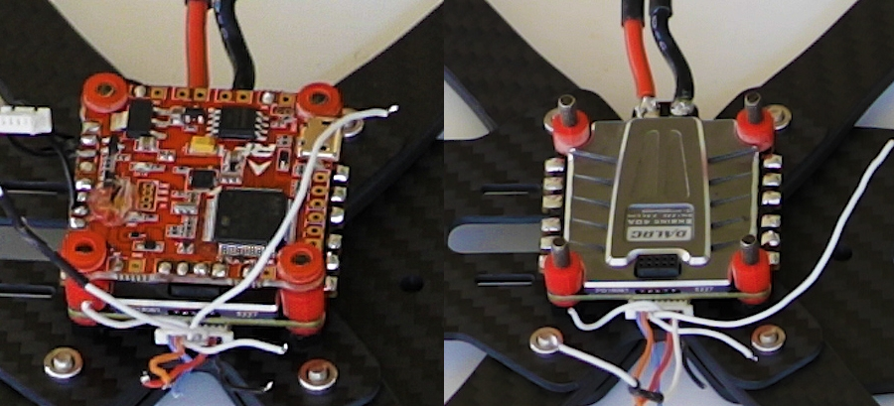

1 Links: FC-Chip, Rechts: ESC-Chip[2]

Diese zwei Chips werden sogleich miteinander verbunden, wobei die Kabel des ESC-Chips mit den entsprechenden Lötstellen auf dem FC-Chip verlötet werden.

#### Motoren vorbereiten

Um eine Beschädigung der Motorkabel durch die Propeller zu verhindern, werden die Kabel durch kleine Platinen (sogenannte Racewire’s) ersetzt, welche später an den Armen befestigt werden können. Dazu müssen die Kabel jeweils geteilt und an den entsprechenden Lötstellen befestigt werden.

#### Motoren installieren

An den Armen des vorbereiteten Frames befinden sich jeweils Löcher, durch welche die Motoren angeschraubt werden können. In unserem Beispiel müssen die Motoren auf der gleichen Seite wie die Chips befestigt werden, was je nach Modell unterschiedlich sein kann. Die vorbereiteten Racewire Platinen sollten nun an den Armen mit doppelseitigem Klebeband befestigt werden, wobei wir zur zusätzlichen Stabilisierung mit Isolierband unterstützten.

Der installierte ESC-Chip verfügt über Lötstellen für alle Kabel der Motoren, welche nun dort angebracht werden müssen. Dabei haben die meisten Chips genau definiert, an welcher Stelle welcher Motor verlötet werden muss, um von der Software korrekt angesprochen werden zu können.

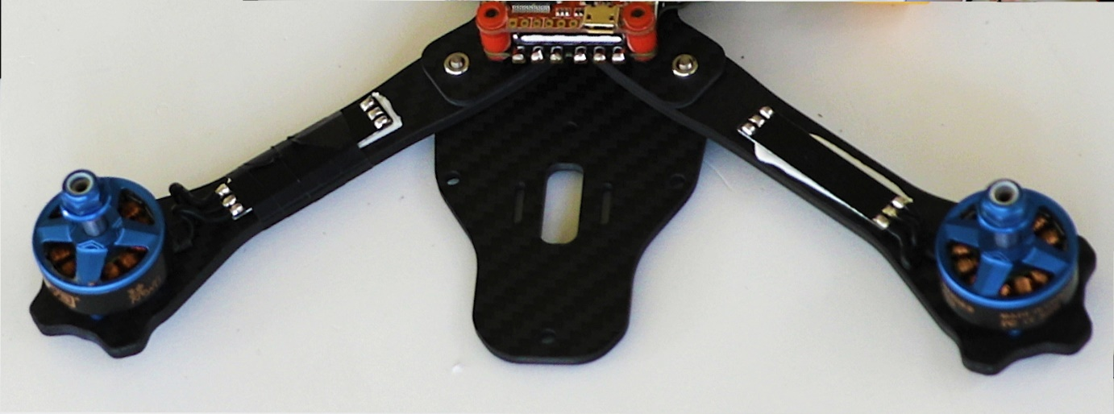

2 Motoren installiert mit Racewire[3]

#### Kamera befestigen

In unserem Beispiel kommt die FPV-Kamera mit einem 3D-Gedruckten Gehäuse, durch welches die Kamera an der Hauptplatte angeschraubt werden kann. Der Neigungswinkel der Kamera ist dabei sehr hoch, da sich die Drohne während dem Flug für den Vorwärtsschub neigt. Der hohe Kamerawinkel gleicht dies wieder aus, damit der Pilot ein gerades Bild in Flugrichtung erhält.

Nach der Montage wird die Kamera mit dem VTX-Chip (Video Transmitter) verbunden. Dieser verarbeitet das Signal der Kamera und leitet es über eine von zwei Antennen an den Piloten. Zur Befestigung des Chips wird erneut doppelseitiges Klebeband benutzt.

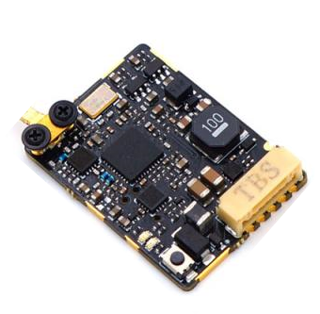

3 VTX-Chip[4]

#### Chips verbinden

Der empfindlichste Teil des Aufbaus ist die Verbindung der einzelnen Chips. Hier muss genau darauf geachtet werden, dass die jeweiligen Lötstellen mit den richtigen Kabeln verbunden sind. Bei einer unsachgemässen Installation können schwerwiegende Probleme auftreten, was in der Vernichtung eines Chips enden kann. Je nach Hersteller und Konfiguration sind diese Verbindungen unterschiedlich definiert. Unsere Drohne setzt folgende Verbindungen voraus:

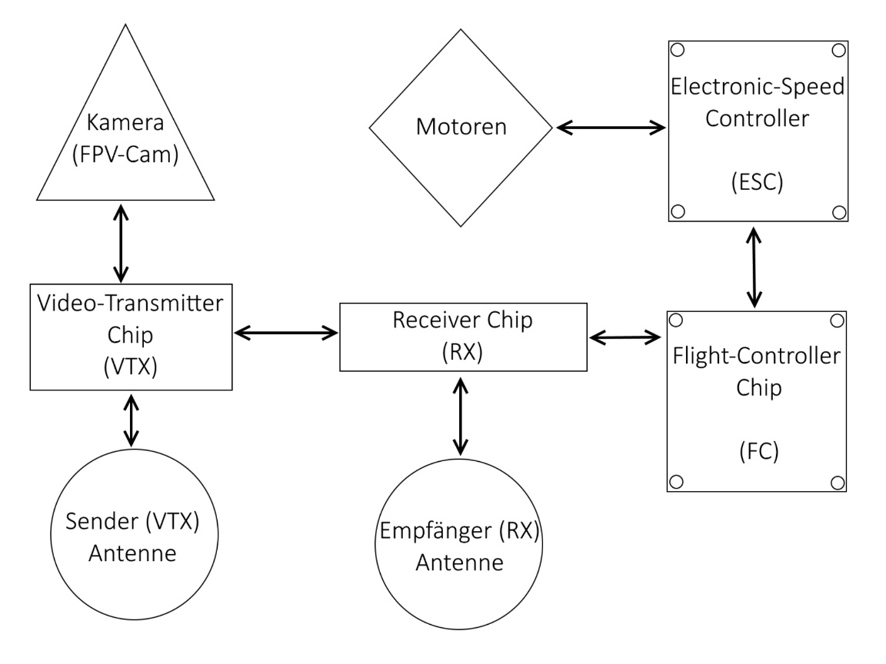

4 Verbindungen der eingesetzten Chips[5]

Sobald alle Chips miteinander und mit den jeweiligen Bauteilen verbunden sind ist die Drohne bereit für die Verbindung mit der Batterie. Sobald diese angeschlossen wird fliesst Strom durch die Drohne, was gleichzeitig das Hochfahren einleitet.

Um bereits hier Fehler zu verhindern, testeten wir die Verbindungen vor dem Anschluss an die Batterie mit einen Messgerät auf ihren Stromfluss.

#### Drohne fertigstellen

Unsere Drohne ist soweit installiert und funktionsfähig. Um einen erfolgreichen Testflug zu tätigen bedarf es jedoch noch einigen Einstellungen in der Software, sowie der Vervollständigung des Frames.

Die elektrischen Bauteile der Drohne werden von einer weiteren Platte abgedeckt, welche mit den zuvor befestigten Schrauben der Antennen und Kamera befestigt wird. Auf dieser Abdeckung wird während dem Flug auch die Batterie befestigt.

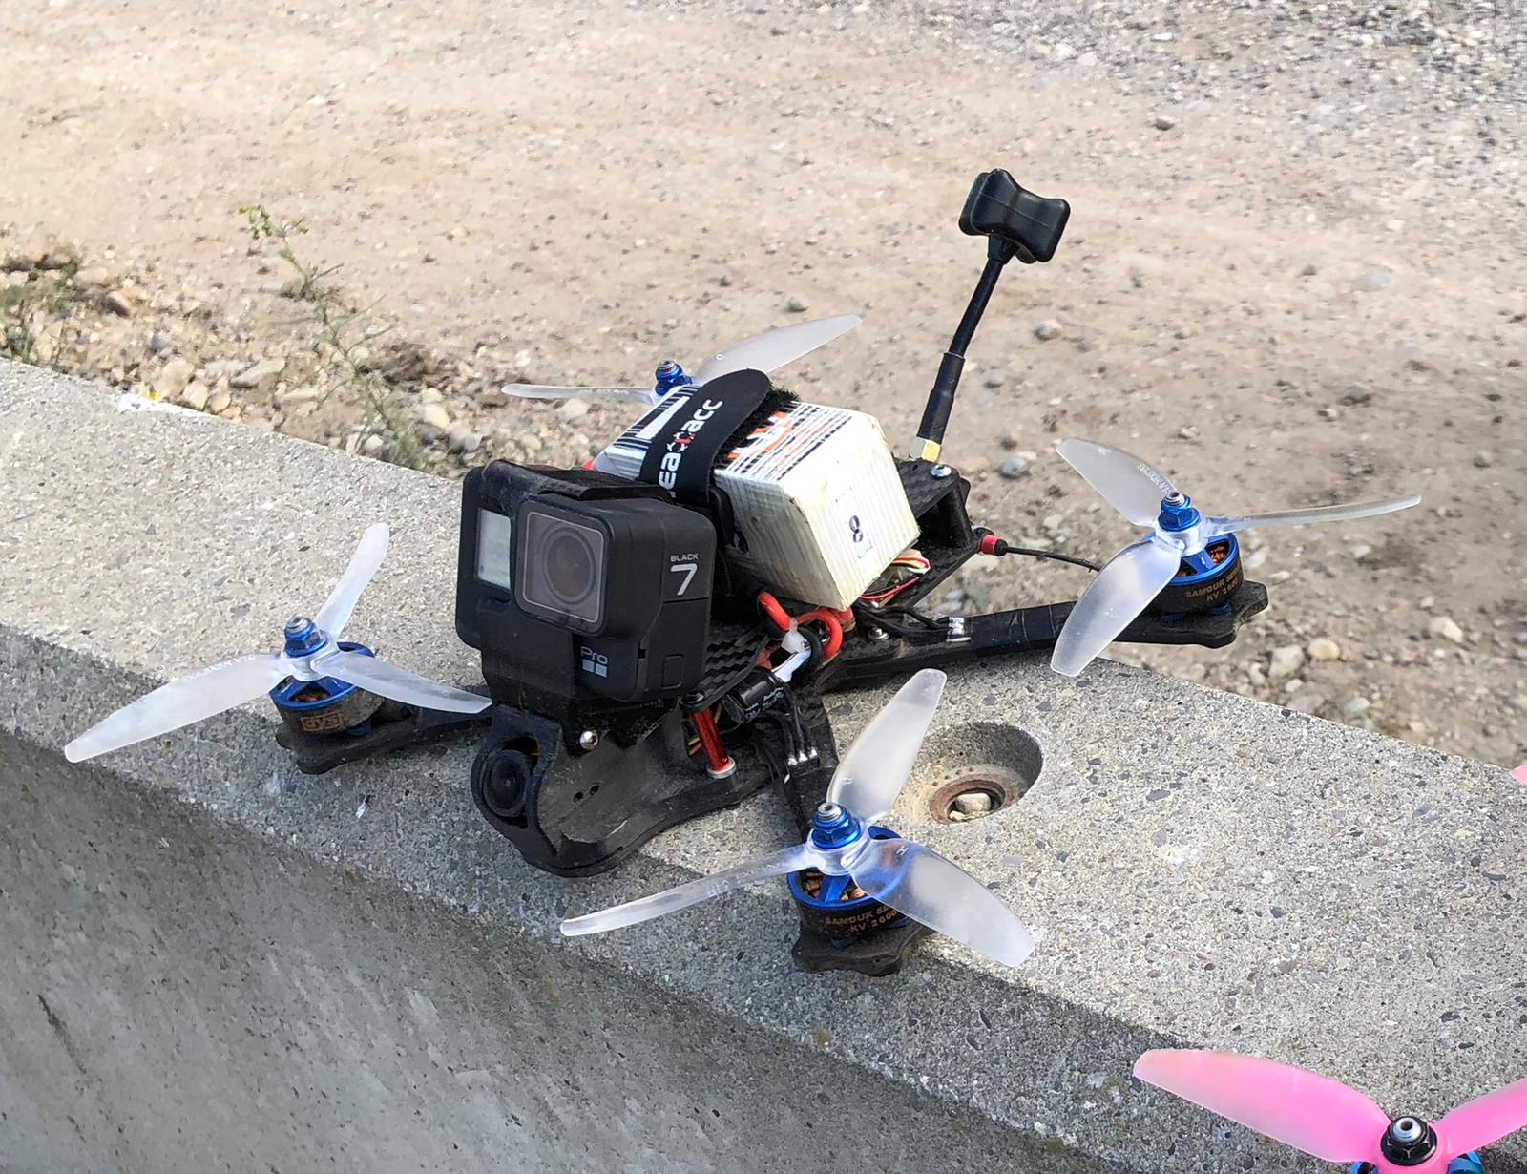

5 Drohne mit montierter Batterie[6]

Optional verbauten wir auch eine GoPro-Actioncam, um während des Fliegens qualitativ hochwertige Aufnahmen zu erhalten. Diese Kamera sendet ihre Bilder nicht an den Piloten, sondern speichert sie in einem internen Speicher ab.

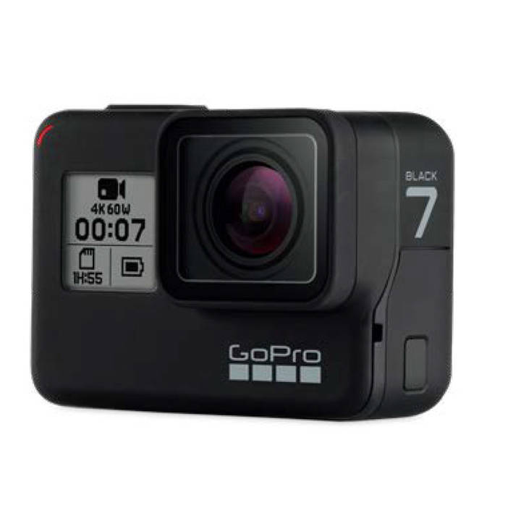

6 GoPro-Actioncam[7]

### Software

Für die Konfiguration des Flight Controllers wird ein Computerprogramm verwendet. Der FC wird mit einem USB-Kabel an den PC angeschlossen, worauf er von dem FlightOne Konfigurator erkannt wird.

Der Konfigurator führt den Benutzer nach dem erstmaligen Verbinden durch ein Setup, bei dem alle notwendigen Schritte, welche vor dem ersten Start benötigt werden, durchgeführt werden.

Dazu gehören: FC Ausrichtung, ESC Typ erkennen, Erkennung von RX, Setup der Schalter an der Fernsteuerung, Motordrehrichtung einstellen.

Weitere Einstellungen welche optional getätigt werden können: Leuchten des LEDs, Empfindlichkeit der Steuereingaben, Backups und viele mehr.

## Richtlinien und Gesetzeslage

Die Richtlinien und Gesetzeslage zu Drohnen sind vom Bundesamt für Zivilluftfahrt (BAZL) definiert. Dabei stellen einige Anforderungen bereits die erste Hürde für manche Drohnenpiloten dar.

### Allgemeine Anforderungen

* Das Fluggewicht der Drohne muss unter 30 kg sein.
* Ab einem Startgewicht von 500 Gramm gibt es eine Versicherungspflicht welche mindestens die Decksumme beträgt (eine Million).
* Es muss immer in Sichtweite geflogen werden.
* FPV-Brillen sind nur erlaubt, wenn ein „Co-Pilot“ in Sichtweite ebenfalls die Kontrolle hat.
* Es ist verboten über eine Menschenansammlung von über 24 Personen zu fliegen.
* Eine Drohne darf maximal in 5 Kilometer zu einem Flugplatz geflogen werden.
* Maximale Höhe bei Flugkontrollzonen beträgt 150 Meter. Ausserdem muss man auch alle Verbotszonen beachten.
* Die Privatsphäre von Passanten muss geschützt bleiben.
* Es gelten die gängigen Gesetze und Regeln für Rechte an Multimedia- Aufnahmen. Dies bedeutet, dass keine Privatpersonen gefilmt werden dürfen, bei denen nicht deren Einverständnis eingeholt wurde. Es dürfen keine militärischen Anlagen gefilmt und dokumentiert werden, da hier das Spionage-Gesetz gilt.
* Der Abstand zu Vogelschutzzonen / Umweltschutzgebieten muss eingehalten werden.

Werden diese Anforderungen nicht eingehalten und man besitzt keine besondere Genehmigung, die genau diese Anforderung ausschliesst wird man entsprechend des Vergehens bestraft.[8]

#### Genehmigungen

Für Ausnahmebewilligungen des BAZL ist eine Sicherheitsprüfung notwendig. Für viele Events / Operationen kann das Standardverfahren angewendet werden, jedoch müssen die Operationen, die weder den Anforderungen noch dem Standardverfahren entsprechen, einer kompletten Sicherheitsüberprüfungen gemäss den Jarus-Guidelines auf das Risiko eingeschätzt werden (SORA: Specific Operations Risk Assessment).

Die Kosten für eine Bewilligung muss entsprechend der Antragsteller bezahlen und beträgt einen Bearbeitungsaufwand zwischen 50 Fr und 5000 Franken. Aufgrund der hohen Nachfrage muss zurzeit in allen Fällen mit einer Bearbeitungsdauer von mindestens drei Monaten gerechnet werden.

Standardverfahren können beispielsweise Hochzeiten oder ähnliche Anlässe sein, bei dem die Teilnehmer bekannt sind und davon ausgegangen werden kann, dass die Teilnehmer über die Drohnen informiert sind und den Anweisungen des Organisators oder des Drohnenpiloten Folge leisten können. [9]

### Drohnenrennen

Eines der solchen Standardverfahren ist das für “Professionelle FPV-Rennen” und erlaubt es einem Veranstalter in der Schweiz auf privatem Grund ein FPV-Rennen zu organisieren und durchzuführen. Die Bewilligung wird jeweils dem Veranstalter des Rennens erteilt. Dies erlaubt es den teilnehmenden Piloten ausserhalb des Sichtkontaktes, innerhalb einer gesicherten und fest definierten Rennstrecke zu fliegen.[10]

### Neue Drohnengesetze Schweiz

Es werden momentan neue Drohnen-Gesetze sowie Regulierungen der Schweiz diskutiert und evaluiert. Diese könnten im besten Falle bereits ab 2019 in Kraft treten. Das Ziel dieser wird sein, dass eine Drohne nicht wie anhin ohne jegliche Inszenierung geflogen werden darf. Sondern laut den neuen Gesetzesentwürfen soll jeder Drohnen Pilot sprich Gewerblich und Privat einen Flugschein für Drohnen absolvieren. Dieser soll stand 21.11.2018 in einem Online-Test erworben werden können wenn die Anzahl der Fehlerpunkte nicht den Kriterien übersteigt. [11]

Bis dahin gilt das alte Drohnen Gesetzt und aktuell sind also keine Drohnen-Flugscheine oder Drohnen-Lizenzen nötig.

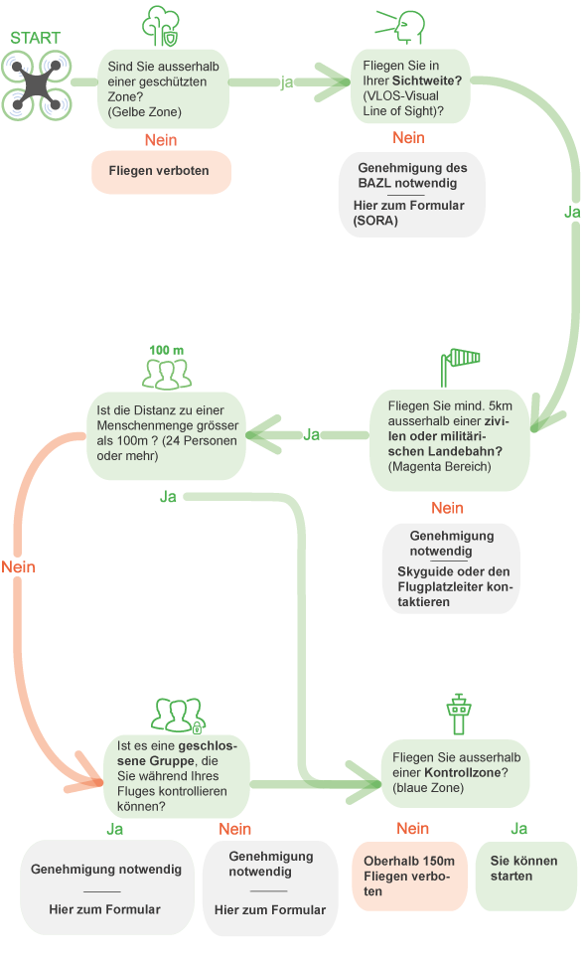

7 Sicherheitscheck vor dem Flug einer Drohne[12]

Die folgende Karte bietet Auskunft über die Flugverbotszonen für Drohnen in der Schweiz. Die Karte wird von der BAZL zur Verfügung gestellt, wodurch sich jeder sicher über das Gelände des Flugortes informieren kann.

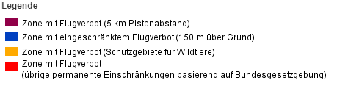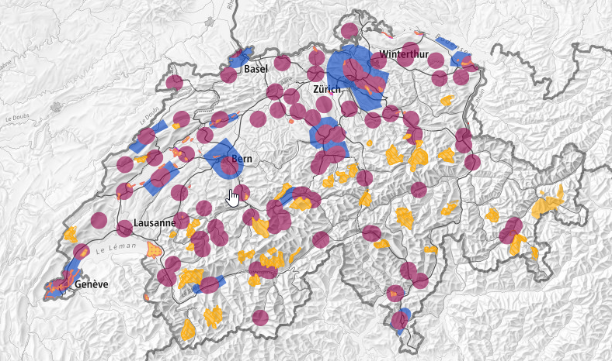

8 Flugverbotszonen der Schweiz[13]

### Drohnengesetze im Vergleich

Die Drohnen-Gesetze Deutschlands sind jeweils strikter. Hier gilt bereits ab einem Fluggewicht von 250 Gramm eine Kennzeichnungspflicht. Sprich die Drohne muss mit Namen, Adresse und Telefonnummer gekennzeichnet werden. Ab einem Fluggewicht von 2 Kilogramm und mehr muss bereits der Pilot in Besitz eines Kenntnis Nachweises sein. Ab 5 Kilogramm fällt sogar eine Bewilligungspflicht an. Gleich wie in der Schweiz ist es mit dem Sichtkontakt. Der Pilot muss zu jedem Zeitpunkt die Drohne in Sicht haben.

Drohnen müssen unter einer Flughöhe von 100 m bleiben. Dies ist gewichtsabhängig und gilt für jede Drohne.

Die Kenntnis-Pflicht ab 2 Kilogramm kann in Deutschland mit einem mehrtägigen Kurs absolviert und erlangt werden. Die Kosten betragen rund 200 Euro können jedoch nach Kurs variieren. [14]

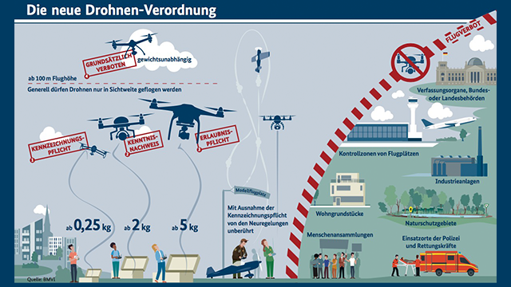

9 Drohnen-Verordnung in Deutschland[15]

### Drohnen auf Reisen

Um Drohnen auf Reisen mitzunehmen und damit herumzufliegen muss einiges beachtet werden. Deshalb hier eine kleine Checkliste, damit man keine Gesetzesbrüche begeht.

* Deutschland
  + Maximale Flughöhe: 100 Meter.
  + Keine Menschenansammlungen nähern und keinen Hauptstrassen oder Autobahnen.
  + Haftpflichtversicherung muss abgeschlossen sein.
  + Verletzungen der Drohnenverordnung kann eine Strafe bis zu 50’000 nach sich ziehen.
* Österreich
  + Maximale Flughöhe: 30 Meter.
  + Maximales Fluggewicht: 250 Gramm.
  + Verletzungen der Drohnenverordung kann eine Strafe bis zu 22’000 nach sich ziehen.
* Spanien
  + Maximale Flughöhe: 120 Meter.
  + Maximales Fluggewicht: 2 Kilogramm.
  + Mindestens 50 KM Abstand zu anderen Personen.
* Italien
  + Maximale Flughöhe: 70 Meter.
  + Maximales Fluggewicht: 25 Kilogramm.
  + Mindestens 50 KM Abstand zu anderen Personen.
  + Haftpflichtversicherung muss abgeschlossen sein.
  + Im Vatikan: Absolutes Flugverbot.
* USA
  + Maximales Fluggewicht: 250 Gramm.
  + Mindestens 50 KM Abstand zu anderen Personen.
  + Flugverbot in der Nähe sensibler Einrichtungen (z.B. Flughäfen).
  + Absolutes Flugverbot in Nationalparks. [16]

## Gesellschaftlicher Nutzen

Drohnen ermöglichen uns einen alternativen Blickwinkel sowie zahlreiche neue Möglichkeiten, um Prozesse in verschiedenen Bereichen effizienter durchzuführen. Viele Unternehmen nutzen sie bereits um alltägliche Aufgaben zu bewältigen.

Die Weiterentwicklung bzw. Forschung an Drohnen wird durch die hohe Nachfrage sehr gefördert, wodurch Drohnen einen neuen Markt eröffneten. Neben Hobby-Piloten und Enthusiasten, welche diese Technologie meist für Aufnahmen oder Rennen nutzen, gibt es Nutzer welche einen Mehrwert zur Optimierung von Arbeitsabläufen gefunden haben. In diesem Kapitel soll dieser Mehrwert veranschaulicht werden.

### Geografie

Bei der Vermessung von Geländen sowie der Kartografie werden in der Regel professionelle Teams eingesetzt, welche mit kostspieligem Equipment mehrere Tage das betroffene Gebiet abmessen.

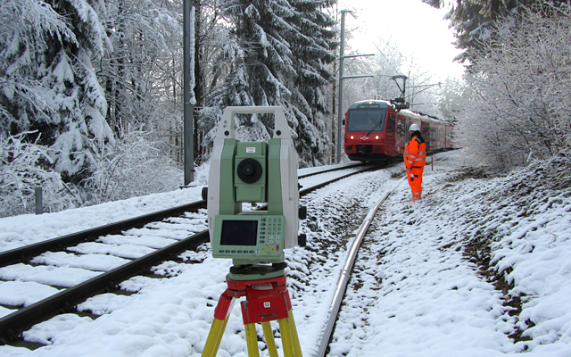

10 Vermessung der Bahn[17]

Das Unternehmen Geoinfo hat bereits einige Einsätze von Drohnen vorgenommen, wobei erwähnenswerte Einsparungen entstanden sind. Laut Rico Breu, Chef von Geoinfo, würden für solche Arbeiten drei Mitarbeiter über eine Woche benötigen, wobei ihre Drohne die gleiche Arbeit in einer halben Stunde erledigen könne.

Der schweizerische Hersteller Wingtra, welcher diese und weitere Drohnen entwickelte, hat als Kunden hauptsächlich Bauern in den USA im Fokus. Diese könnten mit ihren Drohnen grosse Grundstücke vermessen und diese Daten zur effizienteren Nutzung von Dünger und Wasser einsetzen. [18]

### Logistik & Infrastruktur

Das Online-Unternehmen Amazon nutzt in den USA bereits vermehrt Drohnen zur Auslieferung von Bestellungen. Die dort angewandte Technik findet auch in Europa Anklang, wodurch nun zahlreiche Pilotprojekte und Forschungen ausgelöst wurden. In London möchte das Unternehmen nun Bestellungen aus diversen Restaurants ausliefern.

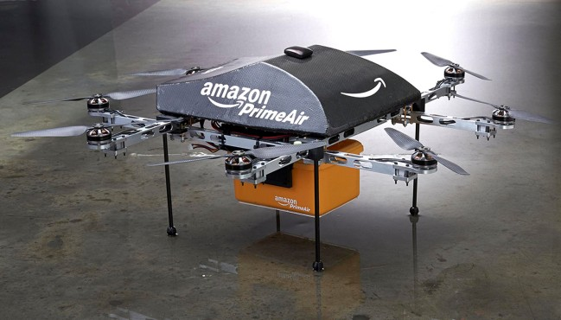

11 Drohne von Amazon[19]

Die Deutsche Post DHL testete bereits Drohnen als Lieferanten von Medikamenten aus einer Apotheke. Der sogenannte Paketkopter soll die Medizinversorgung entlegener Gebiete revolutionieren, wofür über sechs Monate ein Projekt zur Bestimmung des Nutzens durchgeführt wurde. Dabei habe sich herausgestellt, dass durch die Drohnen viele natürliche Barrieren wie Wasser und Berge überwunden werden können, wodurch die Infrastruktur in schwer erreichbaren oder weit entfernten Gebieten um einiges Verbessert werden würde.[20]

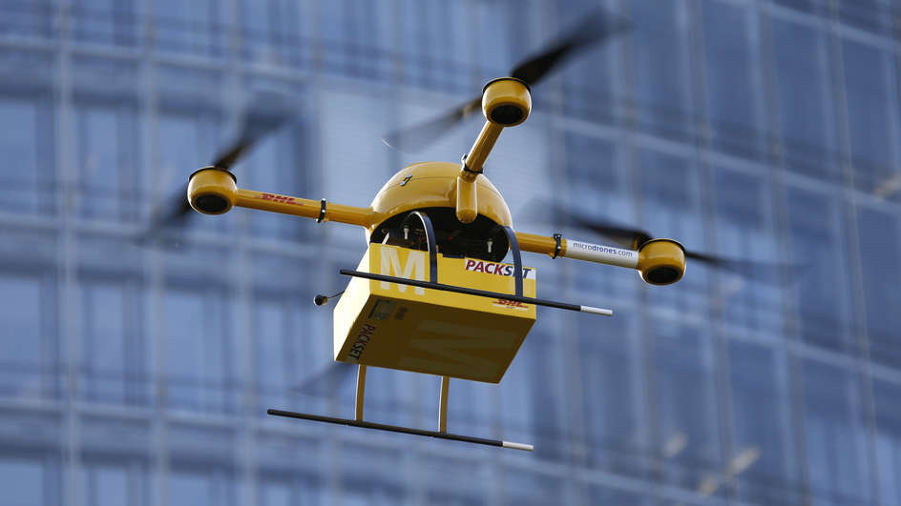

12 DHL Paketkopter[21]

### Rettung

Als Adlerauge können Drohnen in der Rettung mögliche Gefahren und Notfälle schneller Entdecken. In Australien wurden bereits während einem Übungsflug zwei entkräftete Jugendliche vor dem Ertrinken bewahrt werden. Die dabei eingesetzte Drohne entdeckte die Personen frühzeitig und war mit einer Schwimmhilfe ausgestattet. Per Knopfdruck konnte diese abgeworfen werden, wodurch es die beiden zurück an Land geschafft haben.[22]

Die schweizerische Rettungsorganisation Redog nutzt Drohnen bei der Vermisstensuche. Dabei bilden Drohnen zusammen mit Suchhunden und Menschen ein effizientes Team, um bei einem Einsatz schnellstmöglich zu Helfen. Diese Strategie bewähre sich laut Redog seit über einem Jahr.

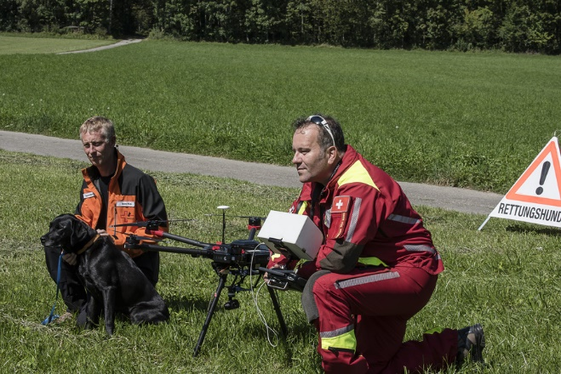

13 Reddog Drohne und Suchhund[23]

### Sicherheit

Als Augen mit Flügeln vermarktet das Unternehmen Swiss Security Service ihre Dienstleistungen mit Drohnen an private und betriebliche Kunden. Dabei sollen Drohnen unter anderem für folgende Zwecke eingesetzt werden:

* Gefahrenanalyse, Erstellung von Sicherheitskonzepten.
* Observierung von Verdächtigen und Tätern.
* Beweissicherung und Dokumentierung.

Durch Drohnen sollen diese Aufgaben beschleunigt oder vereinfacht werden, um die Sicherheit des Kunden stärker zu schützen. [24]

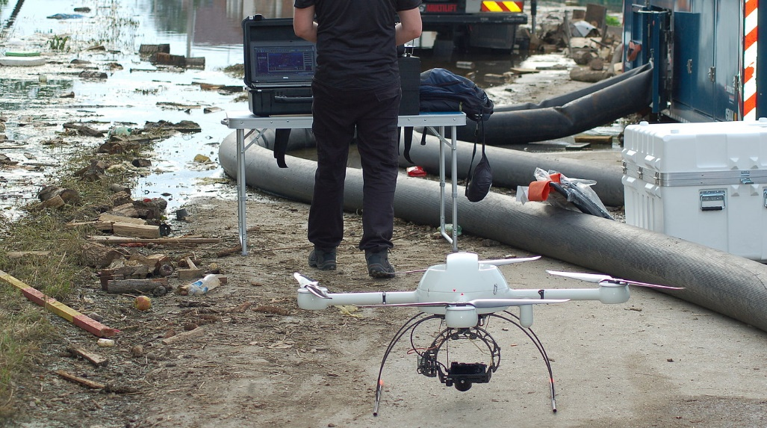

14 Sicherheitsdrohne[25]

## Drittmeinungen

### Interview

Unsere Interviewpartnerin (geboren und aufgewachsen in Polen) Lexie Janson hat bereits um 2014 eine Leidenschaft für Drohnen entwickelt. Damals war ihr einziges Interesse Videospiele zu spielen und für die Schule zu lernen. Doch eines unscheinbaren Tages wurde sie in einem Gaming-Chat auf einen Jungen aufmerksam. Er lebte um die 350 Kilometer entfernt von ihr, dennoch schien er eine solche Anziehung mit sich zu bringen, dass sie sich 350 Kilometer entfernt von der Heimat in Warsaw mit ihm über das Wochenende traf.

Er scherzte zuvor im Chat, dass er aus der Zukunft käme, was auch etwas der Wahrheit entsprach. Denn als er seine Zukunft Lexie präsentierte staunte diese nicht schlecht. Die Zukunft war eine Drohne, dazumal ein echtes Nischenprodukt, das 2017 den hype in Europa fand. Es war zwar nicht die Zukunft an sich, aber er war schon seiner Zeit voraus. Als er Lexie die Drohnen-Brille anzog war sie bereits im Bann gefangen, der sie bis heute nicht mehr loslässt.

Leider ist Lexie zum Zeitpunkt unserer Vertiefungsarbeit auf grosser China-Reise. Jedoch wurde trotzdem die Chance genutzt einen Juror interviewen zu können, was aber per E-Mail stattfand.

Im Interview wurden 10 Fragen thematisiert und anschliessend von Englisch auf Deutsch übersetzt. Einige Punkte möchten wir hier gerne Anschneiden:

*Was denkst du ist gut an der aktuellen Gesetzeslage der Drohnen?*

“Es ist sehr einfach zu merken und verständlich formuliert. Es sind einfach ein paar Dinge die Jedermann wissen sollte und sich auch darauf zurück erinnern kann. Sprich dass die Reglemente und Gesetzeslagen gut für die Normalbürger übersetzt wurden und nicht nur in Politik Sprache verfasst wurde.”

*Denkst du der "Hype" ist bereits vorüber oder hat er gar nicht erst begonnen?*

“Es ist ähnlich wie bei den Startups und Produkten. Es besteht zuerst mal immer ein Hype um das “Neue” flacht schnell wieder ab und fängt sich langsam und wird wieder populärer. Wir sind immer noch damit beschäftigt das das ganze wirklich gut wird.“

*Wie könnte jemand richtig mit Drohnen umgehen? Zum Beispiel in einer guten Umgebung die gesichert ist. Was ist jedoch eine gute Umgebung für dich?*

“Ich predige den Leuten immer, dass sie auf einem leeren Feld trainieren sollen. Wo man lernen kann die Drohne richtig zu kontrollieren. Da unterscheide ich nicht ob mit Drohnenkamera oder mit Drohnenbrille. Wenn du dies gemeistert hast, kannst du auf ein Feld mit Bäumen fliegen. Und immer so weiter bis du Profi bist. Tausche dich immer mit anderen Drohnen-Piloten aus und denke immer an die Regeln und Gesetze.“

Das komplette Interview kann in der übersetzten Fassung wie auch in der originalen Fassung im Anhang nachgelesen werden.

### Umfrage

Die Befragten in unserer Umfrage kommen aus den verschiedensten Berufsgruppen. Es ist jedoch eine Tendenz zu Informatik-Berufen zu sehen, aber auch das Baugewerbe ist gut vertreten.

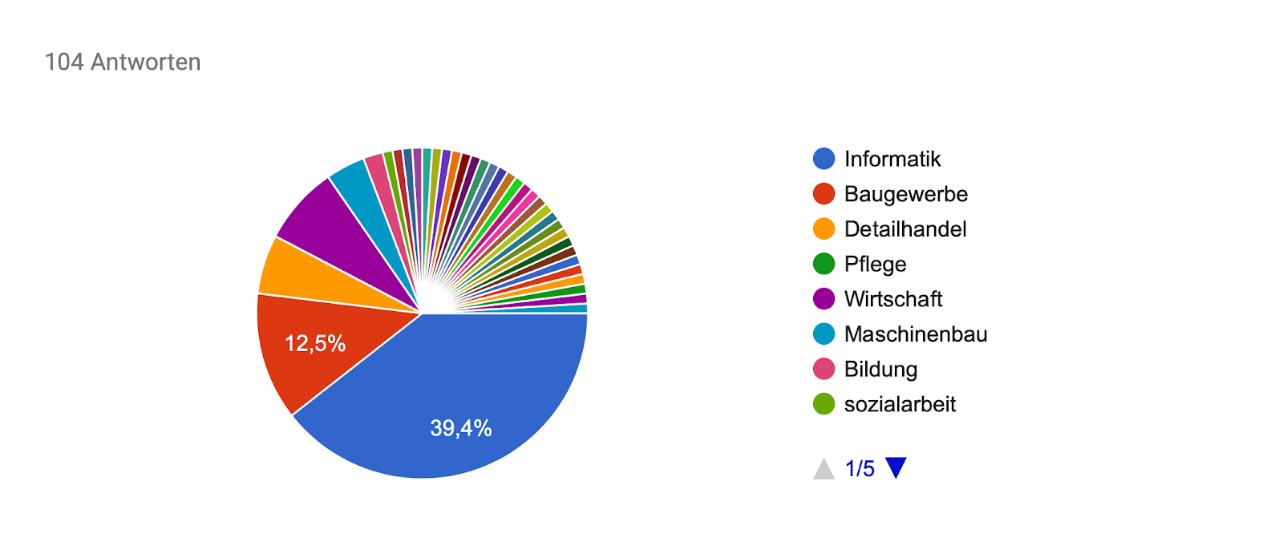

Abbildung 15: Berufsgrupper der Befragten[26]

Bei Unserer Umfrage wurden 104 Personen befragt, von welchen 75 Stück mehrere Drohnen besitzen. Daraus können wir schliessen, dass ein Grossteil unserer befragten Personen in der Thematik verankert ist und sich damit auskennen sollte.

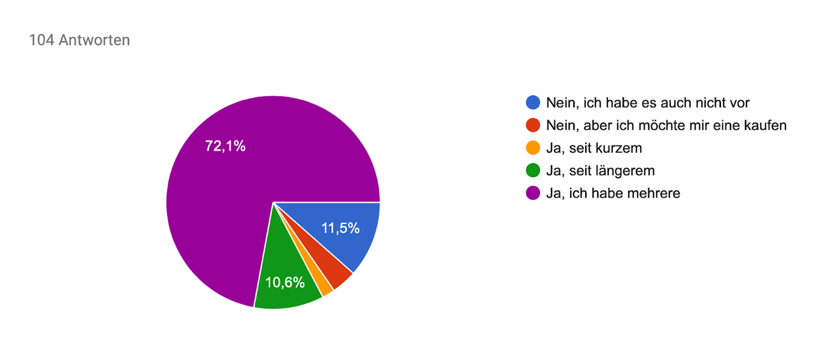

Abbildung 16: Drohnenbesitzer unter Befragten[27]

Die Hälfte, genau 52 Personen finden nicht, dass Drohnen ein Problem darstellen. Die andere Hälfte sieht die verschiedensten Gefahren.

Das Ziel dieser Frage war, die Skepsis gegenüber Drohnen in der Gruppe der Befragten zu evaluieren. Die Meisten Befragten welche eine Gefahr sehen, sehen diese bei Piloten welche sich nicht an die Richtlinien halten. Dieses Problem könnte in Zukunft dadurch gelöst werden indem eine Art Theorieprüfung abgelegt werden muss bevor ein Quadrokopter gekauft werden kann.

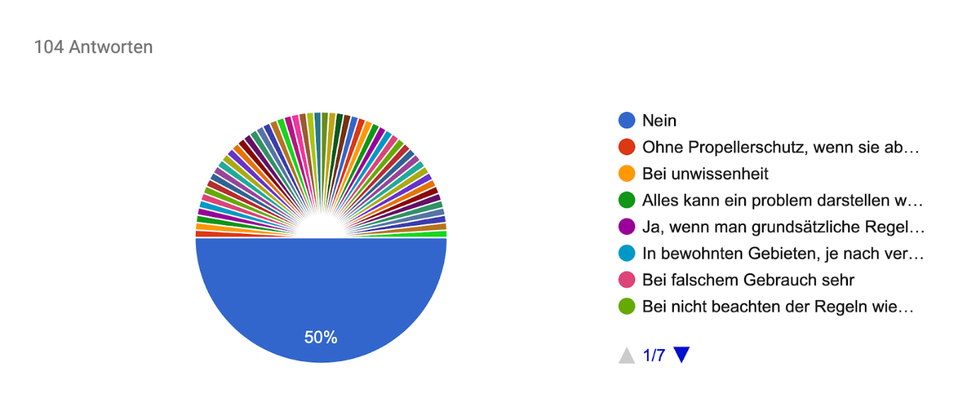

Abbildung 17 Antwort zu Gefahren durch Drohnen[28]

Wie erwartet wussten fast alle Befragten, dass auf einem offenen Feld geflogen werden darf. Einige wussten auch, dass über dem Rhein geflogen werden darf, jedoch muss dabei darauf geachtet werden, dass sich keine Menschenmenge im Wasser befindet, denn Flüge über einer Menschenmenge sind nach schweizerischem Gesetz untersagt. Aus diesem Grund ist auf ein Flug über der Herbstmesse verboten, da sich dort eine Menschenmenge befindet. Dass Flüge über dem Parkplatz eines Flughafens verboten sind wussten wie erwartet die meisten befragten.

Ausnahmen bei den obigen Fällen gibt es bei Drohnen unter 500g, welche im Gesetzestext nicht erwähnt werden und theoretisch überall Fliegen dürfen. In Naturschutzgebieten darf in keinem Fall geflogen werden, was viele der Befragten zu unserem Erstaunen wussten. Wir haben erwartet dass viele die Bedrohung gegenüber der Natur nicht sehen würden, sondern nur die Gefahr gegenüber anderen Menschen.

Grundsätzlich kann man glücklich über dieses Resultat sein, da die Befragten eher zu vorsichtig als zu offensiv abgestimmt haben.

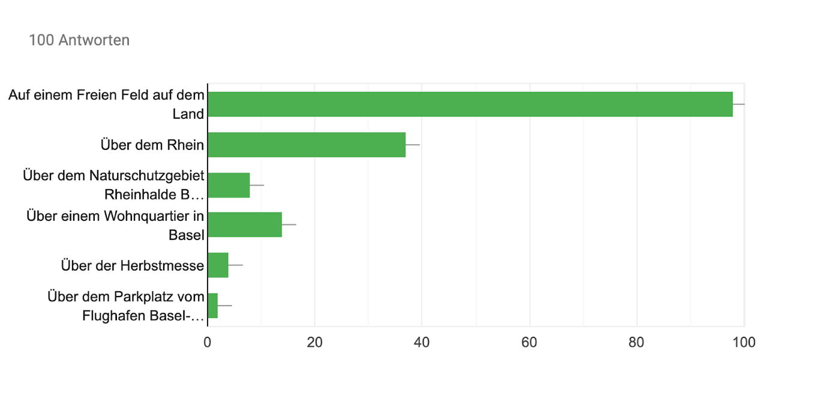

Abbildung 18: Antwort zu Erlaubten Flugzonen[29]

Den Befragten waren die verschiedensten Anwendungsgebiete bekannt, was zeigt, dass der Bevölkerung bewusst ist, dass Drohnen auch andere Anwendungsgebiete haben als nur schöne Videos zu machen.

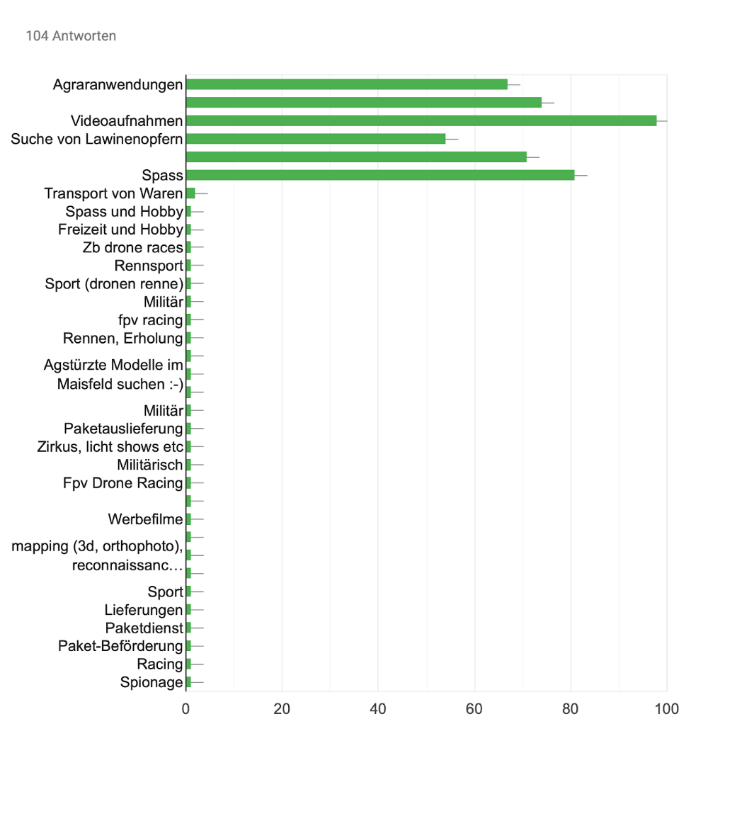

Abbildung 19 Antwort zu Einsatzgebieten[30]

# Schlusswort

Der zukünftige Einsatz von Drohnen ist unvorhersehbar, aber wir sehen, dass gegenwärtig viel Aufwand in die Weiterentwicklung investiert wird. Wird sich diese Technologie durchsetzen können? - Wir denken schon.

Durch effizientere und zuverlässigere Bauweisen könnte die Rechtslage in naher Zukunft gelockert werden, was den kommerziellen Einsatz von Drohnen auch in unseren Alltag rufen würde. Wenn die Lärmbelastung nicht optimiert wird, ist von einem Einsatz in Städten und Wohngebieten zwar abzusehen, aber zum erreichen abgelegener Gebiete und bewältigen anderer Aufgaben besteht bislang keine gleichwertige Alternative. Wir befinden uns in der Mitte der technischen Revolution (4. Industrielle Revolution) und werden diese Entwicklung hautnah miterleben können.

Drone-Racing bietet eine relativ kostengünstige Möglichkeit um Wettrennen mit hohen Geschwindigkeiten auszuführen, ohne dass dabei Personen in Gefahr gebracht werden. Mit den heutigen Technologien ist der Pilot direkt in das Geschehen eingebunden, was sehr mitreissend sein kann. Alle Menschen, die sich mit solchen Rennen beschäftigen wollen, müssen sich früher oder später auch mit den technischen Zusammenhängen und der Bauweise der Drohnen auseinandersetzen, was mit dieser Dokumentation ermöglicht werden soll.

Die grundlegenden Komponenten können aus dieser Dokumentation entnommen werden, und der Aufbau einer funktionsfähigen Drohne ist entsprechend festgehalten. Dadurch wird die Möglichkeit zum Eigenbau anhand der beschriebenen Schritte geschaffen.

Wir verzichteten bewusst auf zu fachspezifische Details, um auch einem absichtslosen Leser einen roten Faden bieten zu können.

## Persönliche Einschätzungen

### Noah Waldner

Als erfahrener Pilot sehe ich klar die Verschiedenen einsatzzwecke von Drohnen und habe schon in den meisten Gebiete schon Aufträge durchgeführt. Die reicht von einer Videoaufnahme von einem Haus über eine Wetterdatenmessung bis zur Suche nach Jungtieren per Wärmebildkamera vor dem Mähen eines Feldes.

In meiner folgendem Text beziehe ich mich Lediglich auf Drohnen welche als Werkzeug eingesetzt werden und lasse die so genannten Race Drohnen aussen vor.

Drohnen werden immer zugänglicher für jedermann, in fast jedem Elektronikfachhandel können Drohnen fix fertig gekauft werden so dass jeder sie starten könnte und es wird lediglich ein Fact Sheet über die verbotenen Flugzonen beigelegt. Genau darin sehe ich die Problematik, viele Leute kaufen Drohnen, aber nur die Wenigsten informieren sich ausreichend über Gesetze und andere Reglementierungen. Das beste Beispiel dafür ist die Lärmbelästigung, viele kennen zwar das bereits erwähnte Fact Sheet über Drohnen, denken aber dass Drohnen nicht als Lärmbelästigung gelten und dadurch weiter limitiert sind.

Die angebliche Gefahr durch Drohnen ist meiner Meinung nach eine Gefahr durch unwissende.

Es ist meiner Meinung nach völlig überflüssig eine Flugprüfung einzuführen, da es niemals genug Polizeipersonal gibt um „Pilotenscheine“ zu überprüfen. Viel sinnvoller wäre es meiner Meinung nach, den Verkauf von Drohnen strenger zu kontrollieren. Schon eine einfache Alterslimite und ein kurzer Theorietest würden genügen.

Ich bin der Meinung dass Racedrohnen separat von dem Drohnengesetz und gleichgestellt zu Modellflugzeugen behandelt werden sollen. Besitzer von Race Drohnen haben diese in den meisten Fällen selbst genau und Wissen auch bestens über die Verschiedenen Details bescheid. Der Anwendungszweck ist wie auch bei Modellflugzeugen der Zeitvertreib und Spass.

### Elia Reutlinger

Als Hobbyfotograf habe ich mich bereits öfters mit Drohnen auseinandergesetzt, da die Perspektive aus der Luft durchaus einen Mehrwert bieten kann. Die Firma DJI hat dazu einige Modelle entwickelt, welche theoretisch sogar finanzierbar wären. Ich hatte schon viele Begegnungen mit diesen Drohnen, was mich meistens auch nicht störte. Bei meiner letzten Islandreise erfuhr ich dann zum ersten Mal die negativen Aspekte, was nicht zuletzt auch am steigenden Tourismus lag.

Die stille der Landschaft wurde an vielen abgelegenen Orten oft von mehreren Drohnen gestört. Oftmals war es nicht möglich, ein einfaches Foto zu schiessen, ohne dass darauf eine Drohne abgelichtet war. Während mich das aber nur geringfügig störte, verblüffte mich die Ignoranz und/oder Respektlosigkeit mancher Touristen, welche womöglich auch aus Unwissenheit entsteht. Sie flogen mit Ihren Drohnen über Naturreservate und Vogelschutzzonen, was teilweise ganze Vogelschwärme verjagte. Als ich einmal mehrere Stunden aus der Entfernung eine Gruppe Seehunde beobachtete (für das perfekte Bild) startete jemand seine Drohne und flog über die Gruppe, was sie sogleich verscheuchte.

Dadurch sehe ich es leider für notwendig, dass zum Fliegen einer Drohne mindestens ein Kurs vorausgesetzt wird, in welchem diese selbstverständlichen Verhaltensweisen gelernt werden. Bezüglich dem professionellen Einsatz von Drohnen als Optimierung für Prozesse bin ich aber sehr zuversichtlich. Ich denke, dass wir diese Technologie durchaus sinnvoll einsetzen sollten, da dies auch für die Umwelt von Vorteil sein kann. Beispielsweise können die Amazon-Drohnen auf überflüssiges Verpackungsmaterial verzichten, und in der Rettung kann viel schneller reagiert werden. Auch Drone-Racing finde ich interessant, da die Geschwindigkeiten sowie die technischen Aspekte sehr spannend sein können.

Das Zusammensetzen einer Drohne hat mich den nötigen Bauteilen und deren Nutzen sehr viel näher gebracht. Ich bin nun um einiges tiefer in der Thematik, anstatt das Ganze nur von Aussen zu betrachten. Obwohl der Aufbau viel Zeit, Konzentration und Kenntnisse verlangt, ist es durchaus fesselnd und lehrreich sich mit der Elektrotechnik vertraut zu machen. Umso grösser die Freude, wenn die Arbeit dann anfängt zu fliegen.

### Etienne Roulet

Drohnen werden immer wie Populärer. Die Regierungen sind gefordert neue Gesetze zu schmieden, damit die ganze Drohnen-Zukunft nicht überhandnimmt. Ein sehr spannendes und wichtiges Thema, dass ich auch in Zukunft verfolgen werde. Das Drohnen-Gesetzt der Schweiz ist zurzeit noch sehr lückenhaft und muss neu sowie strenger formuliert sein. Jedoch haben wir auf der anderen Seite die Drohnen-Fanatiker wie Herr Waldner, die auf eine Lockerung des Gesetzes hoffen. Ich bin mir sehr unsicher, ob man das Gesetz lockern sollte. Ich finde einen Kurs in Zukunft ein Muss für jeden Drohnen Piloten. Jedoch liegt dies auch weniger in meiner Hand, denn eine Abstimmung des Volkes ist bisher nicht geplant. Möglicherweise folgt jedoch eine Initiative.

Ich habe jedoch gelernt, wie man eine Drohne baut. Auch wenn ich noch nicht Profi auf diesem Gebiet bin, kann ich sagen, dass Drohnen ein schönes und tolles Hobby sein kann, wenn man sich entsprechend an die Gesetze hält. Sonst wird es schnell zur Straftat und führt zu einer Busse.

Ich bin durch und durch nicht der Drohnenbastler. Ich wäre mehr der Hobbypilot, der seine Drohne im Notfall von Profis reparieren lässt. Sowie Herr Waldner wer es mir einfach zu anstrengend immer die Drohne selbst zu reparieren und zu verbessern.

Drohnen als solches sehe ich eher als Werkzeug an und nicht als Hobby. Sprich die Einsatzgebiete sehe ich in den Filmaufnahmen, im Militär oder in der Rettung. Jedoch finde ich die ganze Race-Drohnen Geschichte etwas überflüssig. Doch solange sie mich nicht stören oder belästigen, sollen sie gerne ihrem Hobby weiter nachgehen.

Die Arbeit an der Vertiefungsarbeit mit der Drohne war, jedoch sehr eindrücklich. Alles in allem eine sehr gelungene Arbeit und würde gerne nochmal das gleiche Thema wählen. Was am Anfang nach sehr viel Arbeit aussah wurde immer wie weniger.

Mein Fazit der ganzen Thematik ist, dass eine Drohne nicht nur ein Spielzeug ist sondern ein professionelles Werkzeug und der Bau einer Drohne ist nahezu gleich komplex wie die Physik des Teils.

# Quellen & Anhänge

## Fussnoten-/Quellenverzeichnis

[1] Wikipedia.org | Quadrocopter

[2-6] Eigenarbeit

[7] Interdiscount.ch | GoPro Hero 7 Black

[8] Aargauerzeitung.ch | Bundesamt für Zivilluftfahrt verhängt Stopp

[9] bazl.admin.ch | Bewilligungen für den Betrieb von Drohnen

[10] bazl.admin.ch | Professionelle FPV-Rennen

[11] nzz.ch | Drohnen: Hobbypiloten müssen künftig eine Lizenz erwerben

[12] Aargauerzeitung.ch | Bundesamt für Zivilluftfahrt verhängt Stopp

[13] map.geo.admin.ch | Flugverbotszonen

[14] Eigenarbeit | Vergleich der Gesetzte Grafik 13 und 3..3.5

[15] drohnenwelt24.de | Drohne fliegen in Deutschland

[16] Bluewin.ch | Mit der Drohne in die Ferien: Diese Regeln gelten im Ausland

[17] baslerhofmann.ch | Bahnvermessung SZU Zürich

[18] srf.ch | Wo Drohnen Sinn machen

[19] computerbild.de | Amazon als Drohnen-Pizza Lieferservice

[20] dpdhl.com | DHL-Paketkopter

[21] srf.ch | Deutsche Post schickt Medikamente per Drohne

[22] aargauerzeitung.ch | Rettungsdrohne rettet zwei Menschen

[23] redog.ch | Ein Auge in der Luft, eine Spürnase am Boden

[24] swiss-security-service.ch | Helikopter-Drohnen Überwachung

[25] microdrohnes.com | Zivile Sicherheit durch Drohnen

[26-30] VA Umfrage

## Originalfassung Interview

**1. What do you think is good in the current Legislation of Drones?** - It is pretty clear and easy to remember. Just a couple of things that everyone needs to remember

**2. What is the down side or what are the bad things in the current Legislation of Drones?** - It has a ton of holes, no one really cares about it, and it is not clear that you have to know it. Same for the new camera drones owners. They should be informed and pass a short test before being able to buy a drone. Or after buying it - get a short class about what to do and what is a no go.

**3. Do you think the drone hype is over or is it just the start?** - It is like with most of the startups/products. There is a hype, a slow down and rise again. We are still working on getting stuff actually "good"

**4. Do you think the Drone Legislation will be better in future or worse?** - if it will go just like it does now - without asking specialists and professionals who do this - it will get worse. I have a high hope though that they still get out of "people are spying on neighbors" towards "let's collect pilots of camera drones and racing pilots to tell us how it is"

**5. Have you ever had problems with the law as you flew a drone?** - I am a licensed pilot and I mostly treasure safety and human life. I am doing my best to think before flying and always ask for permission in places I am not sure about. Back in 2014/2015 I had some police officers being mean to me because someone felt "spied on" but my license and smart talk always got me out of trouble

**6. How you found the hobby to fly drones?** By accident. A friend of mine showed me a drone and flew up and down. Decided to do it my entire life started with camera drones but quickly moved to imperfect fpv

**7. Have you ever had situations that the drone was uncontrollable and put someone in danger? When yes who**? - I think we all had such problems. When someone just randomly shows up or when a kid/animal starts to chase the drone and parents/owners do not give a flying f***. (but if something happens - it's your fault of course). I would rather land on tree/bush than do something dangerous. Once I armed my quad while holding it. Got pretty bad cuts. But it was okay and healed fast.

**8. Do you think drones could be dangerous?** - in inappropriate hands everything is dangerous. It is the car in hands of drunk. It is the drone in hands of a kid without any experience, it's a knife in hands of a mad person. To find a balance we need to educate and prevent in a smart way

**9. How could someone be more careful with drones? For example maybe with a good location but what, is a good location?** I always tell people to start on empty field. Where you can learn to control your drone (does not matter if a cam drone or fpv) when you control it - add a field with trees. And so on and so on. Talk to the community. Get to know stuff. Check the laws

**10. Do you think drones should be illegal in some areas?** I think good skill and being smart should be ok. Flying drones is a form of art too. And may show some stuff in another, amazing way. What I would consider "not cool" is diving a living building. But offices (especially after working hours) are ok. What should be noticed and prevented is to fly in cities and so on without needed experience and knowledge, risking other people lives

## Interview-Übersetzung Deutsch

(Sinngemässe-Übersetzung)

**1. Was denken Sie ist gut an der aktuellen Drohnen Regelung?**

“Es ist sehr einfach zu merken und verständlich formuliert. Es sind einfach ein paar Dinge die Jedermann wissen sollte und sich auch darauf zurück erinnern kann. Sprich dass die Reglemente und Gesetzeslagen gut für die Normalbürger übersetzt wurden und nicht nur in Politik Sprache verfasst wurde.”

**2. Was sind die Schattenseiten oder was sind die Schlechten Seiten der aktuellen Regelung der Drohnen?**

"Die Regelung hat viele Lücken und keiner scheint die Regelungen wirklich einzuhalten. Ausserdem sollten Drohnenflieger mit Kameraflug einen kurzen Test absolvieren oder eine kurze Schulung was zu machen ist und was nicht."

**3. Denkst du der "Hype" ist bereits vorüber oder hat er gar nicht erst begonnen?**

“Es ist ähnlich wie bei den Startups und Produkten. Es besteht zuerst mal immer ein Hype um das “Neue” flacht schnell wieder ab und fängt sich langsam und wird wieder populärer. Wir sind immer noch damit beschäftigt das das ganze wirklich gut wird.“

**4. Denken Sie, dass die Drohnen Politik besser wird oder schlechter in den kommenden Jahren?**

"Wenn es wie bisher so weiter geht, dass Gesetzte ohne Rücksprache mit Experten getroffen werden, wird es auf jeden Fall schlechter.

Jedoch habe ich grosse Hoffnungen, dass man endlich aus dem Glauben, dass man den Nachbarn beschatten wird wegkommt."

**5. Hatten Sie zu irgendeinem Zeitpunkt Problem mit dem Gesetzt als Sie Drohne flogen?**

"Ich bin eine lizenzierte Pilotin und meistens sicher unterwegs und Human. Ich versuche immer mein bestes bevor ich fliege und frage immer um Erlaubnis. Jedoch 2014/2015 hatte ich ein paar Probleme da sich einer ausspioniert fühlte. Aber meine Lizenz und mit etwas eloquentem verhalten konnte ich mich bisher immer aus Problemen heraus halten."

**6. Wie kamen Sie zum Hobby Drohnen fliegen?**

"Per Zufall, denn ein Kollege zeigte mir eine Drohne und zog mich in den Bann als er hoch und runter flog. Dann entschied ich dasselbe zutun und seither fliege ich fpv Kamera Drohne."

**7. Hatten Sie irgendwann schon einmal die Situation, dass die Drohne unkontrollierbar war und brachten jemanden in Gefahr? Wenn "JA" wen ?**

"Ich denke wir alle hatten einmal dieses Problem. Wenn jemand per Zufall plötzlich in die Nähe seines Fluggebiet kommt. Oder wenn ein Tier oder Kind die Drohne verfolgt. Manchmal passiert es. Wichtig ist dabei zu wissen, dass es immer der Pilot schuld oder Haftbar ist.

Einmal hatte ich selbst tiefe Schnitte der Propeller einer Quad Drohne jedoch sind diese verheilt."

**8. Denken Sie, dass Drohnen gefährlich sein können ?**

"In einer Ungeübten Hand ist alles gefährlich. Ohne Erfahrung kann die Drohne schnell gefährlich werden vor allem bei Kindern."

**9. Wie könnte jemand mehr respektvoller mit einer Drohne umgehen? Beispiel eine gute Umgebung aber was ist eine gute Umgebung?**

“Ich predige den Leuten immer, dass sie auf einem leeren Feld trainieren sollen. Wo man lernen kann die Drohne richtig zu kontrollieren. Da unterscheide ich nicht ob mit Drohnenkamera oder mit Drohnenbrille. Wenn du dies gemeistert hast, kannst du auf ein Feld mit Bäumen fliegen. Und immer so weiter bis du Profi bist. Tausche dich immer mit anderen Drohnen-Piloten aus und denke immer an die Regeln und Gesetze.“

**10. Denken Sie, dass Drohnen in gewissen Areal verboten sein sollen ?**

"Ich denke bei Erfahrung und richtigem Umgang sollte es okay sein. Drohnen z fliegen ist eine Art Kunst. Was ich jedoch als nicht cool beachte ist, wenn jemand in einem belebten Gebäude herum fliegt und Menschen in Gefahr bringt. Es sollte jedem klar sein, dass ohne jegliche Erfahrung und Wissen, man seine Mitmenschen in Gefahr bringt und sich selbst."

## Arbeitsplanung (Grobplanung)

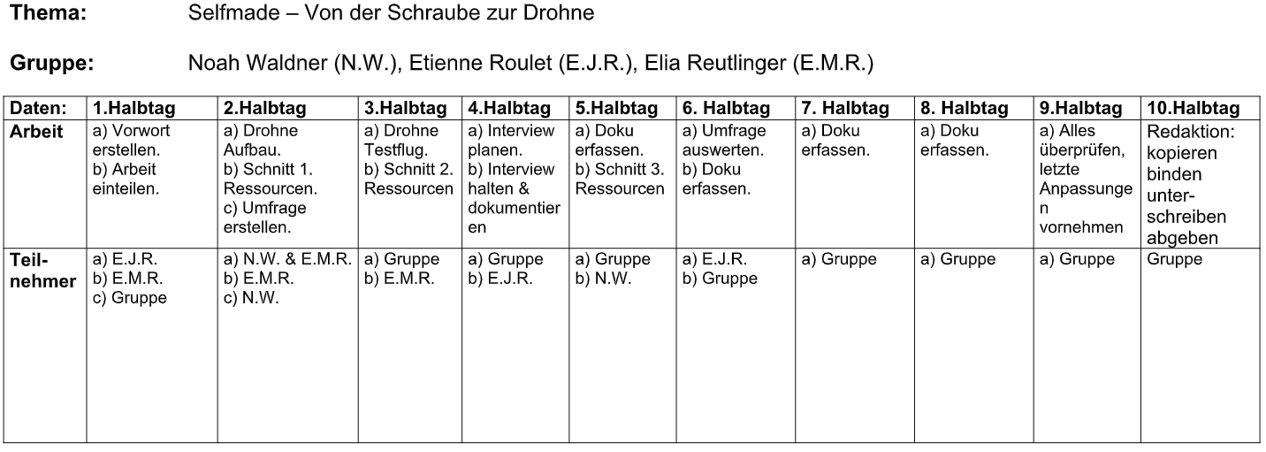

## Antworten zur Umfrage

|  |  |  |  |  |
| --- | --- | --- | --- | --- |
| Informatik | Nein, ich habe es auch nicht vor | Ohne Propellerschutz, wenn sie abstürzt | Videoaufnahmen | Auf einem Freien Feld bei Liestal |
| Baugewerbe | Ja, ich habe mehrere | Bei unwissenheit | Videoaufnahmen, Spass | Auf einem Freien Feld auf dem Land |
| sozialarbeit | Ja, ich habe mehrere | Nein | Agraranwendungen, Einsatz bei Rettungseinsätzen, Videoaufnahmen, Suche von Lawinenopfern, Ausmessung von Grundstücken | Auf einem Freien Feld auf dem Land, Über dem Rhein |
| Medizinaltechnik | Ja, ich habe mehrere | Nein | Agraranwendungen, Einsatz bei Rettungseinsätzen, Videoaufnahmen, Suche von Lawinenopfern, Spass und Hobby | Auf einem Freien Feld auf dem Land |
| Baugewerbe | Ja, ich habe mehrere | Nein | Agraranwendungen, Einsatz bei Rettungseinsätzen, Videoaufnahmen, Suche von Lawinenopfern, Ausmessung von Grundstücken | Auf einem Freien Feld auf dem Land |
| Informatik | Ja, ich habe mehrere | Nein | Agraranwendungen, Videoaufnahmen, Freizeit und Hobby | Auf einem Freien Feld auf dem Land |
| Detailhandel | Ja, ich habe mehrere | Nein | Einsatz bei Rettungseinsätzen, Videoaufnahmen, Suche von Lawinenopfern, Ausmessung von Grundstücken | Auf einem Freien Feld auf dem Land |
| Wirtschaft | Ja, ich habe mehrere | Alles kann ein problem darstellen wenn es missbraucht wird | Agraranwendungen, Einsatz bei Rettungseinsätzen, Videoaufnahmen, Suche von Lawinenopfern, Ausmessung von Grundstücken | Auf einem Freien Feld auf dem Land |
| Informatik | Ja, ich habe mehrere | Ja, wenn man grundsätzliche Regeln zur Sicherheit missachtet | Einsatz bei Rettungseinsätzen, Videoaufnahmen, Ausmessung von Grundstücken, Zb drone races | Auf einem Freien Feld auf dem Land |
| Detailhandel | Ja, ich habe mehrere | In bewohnten Gebieten, je nach verhalten der Piloten (Community) | Agraranwendungen, Einsatz bei Rettungseinsätzen, Videoaufnahmen, Ausmessung von Grundstücken | Auf einem Freien Feld auf dem Land, Über dem Rhein, Über einem Wohnquer in Basel |
| Baugewerbe | Ja, ich habe mehrere | Nein | Agraranwendungen, Einsatz bei Rettungseinsätzen, Videoaufnahmen, Suche von Lawinenopfern, Ausmessung von Grundstücken | Auf einem Freien Feld auf dem Land, Über dem Rhein |
| Informatik | Ja, ich habe mehrere | Nein | Agraranwendungen, Einsatz bei Rettungseinsätzen, Videoaufnahmen, Rennsport | Auf einem Freien Feld auf dem Land, Über dem Rhein |
| Wirtschaft | Ja, ich habe mehrere | Nein | Agraranwendungen, Einsatz bei Rettungseinsätzen, Videoaufnahmen, Suche von Lawinenopfern, Ausmessung von Grundstücken, Sport (dronen renne) | Auf einem Freien Feld auf dem Land |
| Rangierspezialist | Ja, ich habe mehrere | Nein | Einsatz bei Rettungseinsätzen, Videoaufnahmen, Suche von Lawinenopfern, Ausmessung von Grundstücken | Auf einem Freien Feld auf dem Land |
| Informatik | Ja, seit längerem | Nein | Agraranwendungen, Einsatz bei Rettungseinsätzen, Videoaufnahmen, Militär | Auf einem Freien Feld auf dem Land, Über dem Rhein |
| Technik (Automatiker) | Ja, seit kurzem | Bei falschem Gebrauch sehr | Einsatz bei Rettungseinsätzen, Videoaufnahmen, Ausmessung von Grundstücken | Auf einem Freien Feld auf dem Land |
| Detailhandel | Ja, ich habe mehrere | Nein | Agraranwendungen, Einsatz bei Rettungseinsätzen, Videoaufnahmen, fpv racing | Auf einem Freien Feld auf dem Land |
| Informatik | Ja, seit längerem | Bei nicht beachten der Regeln wie Flugverbotszone oder Wohnquatier, denke ich schon. Man würde den Namen Drone somit eher als Negativ bei anderen einbrennen. | Agraranwendungen, Einsatz bei Rettungseinsätzen, Videoaufnahmen, Ausmessung von Grundstücken | Auf einem Freien Feld auf dem Land |
| Informatik | Ja, ich habe mehrere | Eingriff in die Flugsicherheit, Eingriff in die Privatsphäre, Gefärdung von Leib und Leben, Beschädigung von Besitztümern | Agraranwendungen, Videoaufnahmen, Ausmessung von Grundstücken, Rennen, Erholung | Auf einem Freien Feld auf dem Land, Über dem Rhein, Über einem Wohnquartier in Basel, Über der Herbstmesse |
| Informatik | Ja, ich habe mehrere | Ja wenn Anwender sich nicht über Gesetze informieren, oder keinen gesunden Menschenverstand besitzen | Agraranwendungen, Einsatz bei Rettungseinsätzen, Videoaufnahmen, Ausmessung von Grundstücken, Transport von Medikamenten, Moderne Kriegsführung | Auf einem Freien Feld auf dem Land, Über dem Rhein, Über einem Wohnquartier in Basel |
| Informatik | Ja, ich habe mehrere | Nein | Agraranwendungen, Einsatz bei Rettungseinsätzen, Videoaufnahmen, Suche von Lawinenopfern, Ausmessung von Grundstücken | Auf einem Freien Feld auf dem Land, Über dem Rhein, Über einem Wohnquartier in Basel, Über dem Parkplatz vom Flughafen Basel-Mulhouse |
| Baugewerbe | Ja, ich habe mehrere | Bei missachtung von regeln und vorschriften, ja | Agraranwendungen, Einsatz bei Rettungseinsätzen, Videoaufnahmen, Suche von Lawinenopfern, Ausmessung von Grundstücken, Spass | Auf einem Freien Feld auf dem Land |
| Verkehrstechnik | Ja, ich habe mehrere | Wie überall, kann es ein Problem sein, wenn man sich nicht an die Regeln hält. | Agraranwendungen, Einsatz bei Rettungseinsätzen, Videoaufnahmen, Suche von Lawinenopfern, Ausmessung von Grundstücken, Spass, Agstürzte Modelle im Maisfeld suchen :-) | Auf einem Freien Feld auf dem Land |
| Informatik | Ja, ich habe mehrere | Nein | Agraranwendungen, Videoaufnahmen, Ausmessung von Grundstücken, Spass | Auf einem Freien Feld auf dem Land, Über dem Rhein |
| Industrie reinigung | Ja, ich habe mehrere | Nein | Agraranwendungen, Videoaufnahmen, Suche von Lawinenopfern, Ausmessung von Grundstücken, Spass | Auf einem Freien Feld auf dem Land |
| Baugewerbe | Ja, seit längerem | Nein | Einsatz bei Rettungseinsätzen, Videoaufnahmen, Spass | Auf einem Freien Feld auf dem Land, Über dem Rhein, Über dem Naturschutzgebiet Rheinhalde Basel, Über einem Wohnquartier in Basel, Über der Herbstmesse |
| Textiltechnologin | Nein, aber ich möchte mir eine kaufen | Nein | Einsatz bei Rettungseinsätzen, Videoaufnahmen, Suche von Lawinenopfern, Ausmessung von Grundstücken, Spass | Auf einem Freien Feld auf dem Land |
| Baugewerbe | Ja, ich habe mehrere | Nein | Videoaufnahmen, Spass | Auf einem Freien Feld auf dem Land |
| Neurowissenschaft | Ja, ich habe mehrere | Der Nutzer bestimmt wo wie und zu welchem zweck die drohne zum einsatz kommt. Mangelhafte Kenntnisse und Fähigkeiten oder Unvernunft in der Anwendung können eine Gefährdung anderer Menschen und Eigentums zur Folge haben. | Agraranwendungen, Einsatz bei Rettungseinsätzen, Videoaufnahmen, Ausmessung von Grundstücken, Hobby und Unterhaltungsindustrie, Lichtshows, transport von lasten (e.g. medikamente, blutproben, z.b. unispital bern) | Auf einem Freien Feld auf dem Land, Über einem Wohnquartier in Basel |
| Wirtschaft | Ja, ich habe mehrere | Nein | Agraranwendungen, Einsatz bei Rettungseinsätzen, Videoaufnahmen, Suche von Lawinenopfern, Ausmessung von Grundstücken, Spass | Auf einem Freien Feld auf dem Land, Über einem Wohnquartier in Basel |
| Wirtschaft | Ja, ich habe mehrere | Nein | Spass | Auf einem Freien Feld auf dem Land |
| Baugewerbe | Ja, ich habe mehrere | Nein | Einsatz bei Rettungseinsätzen, Videoaufnahmen, Ausmessung von Grundstücken, Spass | Auf einem Freien Feld auf dem Land, Über dem Rhein |
| Baugewerbe | Ja, ich habe mehrere | Jeder kann sich eine DJI kaufen, ohne sich davor mit den Gesetzen und auseinander zu setzen. | Agraranwendungen, Einsatz bei Rettungseinsätzen, Videoaufnahmen, Suche von Lawinenopfern, Ausmessung von Grundstücken, Spass | Auf einem Freien Feld auf dem Land, Über dem Rhein, Über dem Naturschutzgebiet Rheinhalde Basel, Über einem Wohnquartier in Basel |
| Informatik | Ja, ich habe mehrere | Nein | Einsatz bei Rettungseinsätzen, Videoaufnahmen, Suche von Lawinenopfern, Ausmessung von Grundstücken, Spass | Auf einem Freien Feld auf dem Land, Über dem Rhein |
| Informatik | Ja, ich habe mehrere | Nein | Agraranwendungen, Einsatz bei Rettungseinsätzen, Videoaufnahmen, Suche von Lawinenopfern, Ausmessung von Grundstücken, Spass, Militär | Auf einem Freien Feld auf dem Land, Über dem Rhein, Über dem Naturschutzgebiet Rheinhalde Basel |
| Baugewerbe | Ja, ich habe mehrere | Nein | Agraranwendungen, Einsatz bei Rettungseinsätzen, Videoaufnahmen, Suche von Lawinenopfern, Ausmessung von Grundstücken, Spass | Auf einem Freien Feld auf dem Land, Über dem Rhein |
| Informatik | Ja, ich habe mehrere | Ja, bei falscher Verwendung | Agraranwendungen, Einsatz bei Rettungseinsätzen, Videoaufnahmen, Suche von Lawinenopfern, Ausmessung von Grundstücken, Spass | Auf einem Freien Feld auf dem Land |
| Gymnasium | Ja, ich habe mehrere | Wegen private personen die keine ahnung dafon haben | Spass | Auf einem Freien Feld auf dem Land |
| Sicherheit | Ja, ich habe mehrere | Nein | Einsatz bei Rettungseinsätzen, Videoaufnahmen, Suche von Lawinenopfern, Ausmessung von Grundstücken, Spass | Auf einem Freien Feld auf dem Land |
| Metallbau | Ja, ich habe mehrere | Nein | Agraranwendungen, Einsatz bei Rettungseinsätzen, Videoaufnahmen, Suche von Lawinenopfern, Ausmessung von Grundstücken, Spass | Auf einem Freien Feld auf dem Land |
| Industrie | Ja, ich habe mehrere | Lärm | Agraranwendungen, Einsatz bei Rettungseinsätzen, Videoaufnahmen, Ausmessung von Grundstücken, Spass | Auf einem Freien Feld auf dem Land |
| Luftfahrtbranche | Ja, ich habe mehrere | Ja, durch übermässige Verbreitung und unsachgemässe Bedienung. | Agraranwendungen, Einsatz bei Rettungseinsätzen, Videoaufnahmen, Suche von Lawinenopfern, Ausmessung von Grundstücken, Spass | Auf einem Freien Feld auf dem Land, Über dem Rhein |
| Informatik | Nein, aber ich möchte mir eine kaufen | Risiko eines Unfalls. Verletzung der Privatsphäre. | Videoaufnahmen, Spass, Paketauslieferung | Auf einem Freien Feld auf dem Land, Über dem Rhein, Über dem Naturschutzgebiet Rheinhalde Basel, Über einem Wohnquartier in Basel, Über der Herbstmesse |
| Maschinenbau | Ja, ich habe mehrere | Bei falscher Anwendung JA | Agraranwendungen, Einsatz bei Rettungseinsätzen, Videoaufnahmen, Suche von Lawinenopfern, Ausmessung von Grundstücken, Spass | Auf einem Freien Feld auf dem Land, Über dem Rhein, Über dem Naturschutzgebiet Rheinhalde Basel |
| Elektrohaushaltsgeräte | Ja, ich habe mehrere | Beim Umgang ohne Kenntnisse können grosse Schäden zu stande kommen. | Einsatz bei Rettungseinsätzen, Suche von Lawinenopfern, Spass | Auf einem Freien Feld auf dem Land, Über dem Rhein |
| Baugewerbe | Ja, ich habe mehrere | Irgendwann ja muss nur in die falschen händen geraten | Agraranwendungen, Einsatz bei Rettungseinsätzen, Videoaufnahmen, Suche von Lawinenopfern, Ausmessung von Grundstücken, Spass, Zirkus, licht shows etc | Auf einem Freien Feld auf dem Land |
| Hauswirtschaft | Ja, ich habe mehrere | Nein | Videoaufnahmen, Spass | Auf einem Freien Feld auf dem Land |
| Detailhandel | Ja, ich habe mehrere | Wenn mann sich nicht an die Regeln hält. | Einsatz bei Rettungseinsätzen, Videoaufnahmen, Suche von Lawinenopfern, Ausmessung von Grundstücken, Spass | Auf einem Freien Feld auf dem Land |
| Fahrradmechaniker | Ja, seit kurzem | Unsachgemässe Handhabung | Agraranwendungen, Einsatz bei Rettungseinsätzen, Videoaufnahmen, Suche von Lawinenopfern, Ausmessung von Grundstücken, Spass | Auf einem Freien Feld auf dem Land |
| Informatik | Ja, ich habe mehrere | Unfähige oder unwissende Piloten. Auch ein Küchenmesser ist in Kindeshand ein Problem. | Agraranwendungen, Videoaufnahmen, Ausmessung von Grundstücken, Spass, Militärisch | Über dem Naturschutzgebiet Rheinhalde Basel |
| Informatik | Ja, ich habe mehrere | Kauf und Benutzung durch unwissende Nutzer ohne Training/Schulung/Know-how | Agraranwendungen, Einsatz bei Rettungseinsätzen, Videoaufnahmen, Suche von Lawinenopfern, Ausmessung von Grundstücken, Spass, Transport von Waren | Auf einem Freien Feld auf dem Land, Über dem Rhein |
| Informatik | Ja, ich habe mehrere | Nein | Agraranwendungen, Einsatz bei Rettungseinsätzen, Videoaufnahmen, Suche von Lawinenopfern, Ausmessung von Grundstücken, Spass | Auf einem Freien Feld auf dem Land |
| Fotografie | Ja, ich habe mehrere | Wenn idioten ohne hirn sie fliegen, dann ja | Agraranwendungen, Einsatz bei Rettungseinsätzen, Videoaufnahmen, Suche von Lawinenopfern, Ausmessung von Grundstücken, Spass, Fpv Drone Racing | Auf einem Freien Feld auf dem Land |
| Informatik | Ja, ich habe mehrere | fpv isch läääbä | Spass | Auf einem Freien Feld auf dem Land, Über dem Rhein |
| Wirtschaft | Ja, ich habe mehrere | Nein | Agraranwendungen, Einsatz bei Rettungseinsätzen, Videoaufnahmen, Suche von Lawinenopfern, Ausmessung von Grundstücken, Spass | Auf einem Freien Feld auf dem Land, Über einem Wohnquartier in Basel |
| Elektrotechnik | Ja, ich habe mehrere | Bei fliegen über Menschen 5" sind eher laut | Agraranwendungen, Einsatz bei Rettungseinsätzen, Videoaufnahmen, Suche von Lawinenopfern, Spass | Auf einem Freien Feld auf dem Land |
| Informatik | Ja, ich habe mehrere | Nein | Agraranwendungen, Einsatz bei Rettungseinsätzen, Videoaufnahmen, Ausmessung von Grundstücken, Spass | Auf einem Freien Feld auf dem Land, Über dem Rhein, Über einem Wohnquartier in Basel, Über der Herbstmesse, Über dem Parkplatz vom Flughafen Basel-Mulhouse |
| Druckindustrie | Ja, ich habe mehrere | Jeder kann eine kaufen, die wenigsten verfügen über die Grundlagen. | Agraranwendungen, Einsatz bei Rettungseinsätzen, Videoaufnahmen, Suche von Lawinenopfern, Ausmessung von Grundstücken, Spass | Auf einem Freien Feld auf dem Land, Über dem Rhein |
| Service Techniker | Ja, ich habe mehrere | Nein | Agraranwendungen, Einsatz bei Rettungseinsätzen, Videoaufnahmen, Suche von Lawinenopfern, Ausmessung von Grundstücken, Spass | Auf einem Freien Feld auf dem Land, Über dem Rhein |
| Informatik | Ja, ich habe mehrere | Privatsphäre, Verletzungsgefahr, verletzung geltende rechtliche Vorgaben (Sendeleistung, Art des Senders, Flughöhe etc) | Agraranwendungen, Videoaufnahmen, Ausmessung von Grundstücken, Spass, Wetterbestimmung (meteomatics) | Auf einem Freien Feld auf dem Land |
| Wirtschaft | Ja, ich habe mehrere | Nein | Agraranwendungen, Einsatz bei Rettungseinsätzen, Videoaufnahmen, Suche von Lawinenopfern, Ausmessung von Grundstücken, Spass | Auf einem Freien Feld auf dem Land |
| Informatik | Ja, ich habe mehrere | Nein | Spass | Auf einem Freien Feld auf dem Land |
| Automation | Ja, ich habe mehrere | ja, aber schwarze Schafe wird es immer geben | Agraranwendungen, Einsatz bei Rettungseinsätzen, Videoaufnahmen, Suche von Lawinenopfern, Ausmessung von Grundstücken, Spass, Werbefilme | Auf einem Freien Feld auf dem Land |
| Informatik | Ja, ich habe mehrere | Nein | Agraranwendungen, Einsatz bei Rettungseinsätzen, Videoaufnahmen, Suche von Lawinenopfern, Ausmessung von Grundstücken, Spass | Auf einem Freien Feld auf dem Land, Über dem Rhein, Über einem Wohnquartier in Basel |
| Telematik / Gebäudeautomatik | Ja, ich habe mehrere | kommst drauf wer sie für was nutzt ( z.B Militär ) | Einsatz bei Rettungseinsätzen, Videoaufnahmen, Suche von Lawinenopfern, Ausmessung von Grundstücken, Spass | Auf einem Freien Feld auf dem Land |
| Geräte & Systeme | Ja, ich habe mehrere | Viele die sich eine Drone kaufen (spez. DJI‘s) wissen nicht was sie dürfen und was nicht. | Agraranwendungen, Einsatz bei Rettungseinsätzen, Videoaufnahmen, Ausmessung von Grundstücken, Spass, Polizei Einsatz, überwachung von Grundstück | Auf einem Freien Feld auf dem Land |
| Maschinenbau | Ja, ich habe mehrere | Beibfaldcher handhabung, ja! | Agraranwendungen, Einsatz bei Rettungseinsätzen, Videoaufnahmen, Suche von Lawinenopfern, Ausmessung von Grundstücken, Spass | Auf einem Freien Feld auf dem Land |
| Bildung | Ja, ich habe mehrere | Sicherheit für den restlichen Flugverkehr und für Personen, Wahrung der Privatsphäre | Agraranwendungen, Einsatz bei Rettungseinsätzen, Videoaufnahmen, Ausmessung von Grundstücken, Spass, Transport von Waren | Auf einem Freien Feld auf dem Land, Über dem Rhein, Über einem Wohnquartier in Basel |
| Informatik | Ja, ich habe mehrere | Nein | Agraranwendungen, Einsatz bei Rettungseinsätzen, Videoaufnahmen, Suche von Lawinenopfern, Ausmessung von Grundstücken, Spass | Auf einem Freien Feld auf dem Land, Über dem Rhein |
| Baugewerbe | Ja, ich habe mehrere | Nein | Agraranwendungen, Einsatz bei Rettungseinsätzen, Videoaufnahmen, Suche von Lawinenopfern, Ausmessung von Grundstücken, Spass | Auf einem Freien Feld auf dem Land |
| Maschinenbau | Ja, ich habe mehrere | Definition Drohne ist nicht korrekt. Du meinst unser Hobby mit FPV. Oder? DJI etc. finde ich problematisch. Jeder kann die kaufen und fliegen. Da sind Konflikte vorprogrammiert. Siehe Presse | Agraranwendungen, Einsatz bei Rettungseinsätzen, Videoaufnahmen, Spass | Auf einem Freien Feld auf dem Land |
| Baugewerbe | Ja, ich habe mehrere | Wenn man sie nicht Fachgerecht bedient | Agraranwendungen, Einsatz bei Rettungseinsätzen, Videoaufnahmen, Suche von Lawinenopfern, Ausmessung von Grundstücken, Spass | Auf einem Freien Feld auf dem Land |
| Informatik | Ja, ich habe mehrere | they're not toys. You can kill a person with a multirotor, cause an accident or violate privacy. | Agraranwendungen, Einsatz bei Rettungseinsätzen, Videoaufnahmen, Suche von Lawinenopfern, Ausmessung von Grundstücken, Spass, mapping (3d, orthophoto), reconnaissance of unaccessible places (industrial, military, ...), military strikes (meh), interplanetary recon (on a planet with a thick enough atmosphere), ... | Auf einem Freien Feld auf dem Land, Über dem Rhein |
| Recycling, Rohstoffhandel | Ja, ich habe mehrere | Ja, wenn unsachgemäss damit umgegangen wird | Agraranwendungen, Einsatz bei Rettungseinsätzen, Videoaufnahmen, Ausmessung von Grundstücken, Spass | Auf einem Freien Feld auf dem Land, Über dem Rhein |
| Videograf / Informatiker | Ja, seit längerem | Filmunternehmen, Freizeitfilm | Einsatz bei Rettungseinsätzen, Videoaufnahmen, Spass | Auf einem Freien Feld auf dem Land |
| Wirtschaft | Ja, ich habe mehrere | Kollisionsgefahr | Agraranwendungen, Einsatz bei Rettungseinsätzen, Videoaufnahmen, Spass | Auf einem Freien Feld auf dem Land, Über dem Rhein, Über einem Wohnquartier in Basel |
| Informatik | Ja, ich habe mehrere | Nein | Einsatz bei Rettungseinsätzen, Videoaufnahmen, Spass | Auf einem Freien Feld auf dem Land, Über dem Rhein |
| Polymechaniker | Ja, ich habe mehrere | Nein | Agraranwendungen, Einsatz bei Rettungseinsätzen, Videoaufnahmen, Suche von Lawinenopfern, Ausmessung von Grundstücken, Spass | Auf einem Freien Feld auf dem Land |
| Finanzwesen | Ja, ich habe mehrere | Nein | Agraranwendungen, Einsatz bei Rettungseinsätzen, Videoaufnahmen, Suche von Lawinenopfern, Ausmessung von Grundstücken, Spass | Auf einem Freien Feld auf dem Land |
| Informatik | Ja, ich habe mehrere | Lärm, Privatsphäre, Kollision mit Flugzeuge | Agraranwendungen, Einsatz bei Rettungseinsätzen, Videoaufnahmen, Suche von Lawinenopfern, Ausmessung von Grundstücken, Spass, Medizin liefern | Auf einem Freien Feld auf dem Land |
| Gastronomie | Ja, ich habe mehrere | Drohnen für den Rennsport nicht, jedoch wenn jeder der sich nicht mit dem sport aukennt durch die nachbarschaft kurvt werden sich führt oder später leute darüber nerven | Agraranwendungen, Einsatz bei Rettungseinsätzen, Videoaufnahmen, Ausmessung von Grundstücken, Spass, Sport | Auf einem Freien Feld auf dem Land |
| Luftfahrt | Ja, seit längerem | Nein | Agraranwendungen, Einsatz bei Rettungseinsätzen, Videoaufnahmen, Suche von Lawinenopfern, Ausmessung von Grundstücken, Spass | Auf einem Freien Feld auf dem Land, Über dem Rhein |
| Maschinenbau | Nein, ich habe es auch nicht vor | Nein | Videoaufnahmen, Spass | Auf einem Freien Feld auf dem Land, Über dem Rhein, Über einem Wohnquartier in Basel |
| Informatik | Ja, ich habe mehrere | Nein | Agraranwendungen, Videoaufnahmen, Ausmessung von Grundstücken, Spass | Auf einem Freien Feld auf dem Land |
| Detailhandel | Ja, ich habe mehrere | Nein | Agraranwendungen, Einsatz bei Rettungseinsätzen, Videoaufnahmen, Suche von Lawinenopfern, Ausmessung von Grundstücken, Spass | Auf einem Freien Feld auf dem Land |
| Wirtschaft | Ja, seit längerem | Nein | Spass | Über dem Rhein |
| Detailhandel | Ja, seit längerem | Ja, es hat viel Deppen dabei. | Agraranwendungen, Videoaufnahmen, Ausmessung von Grundstücken, Spass | Auf einem Freien Feld auf dem Land, Über dem Rhein |
| Automobilgewerbe | Ja, ich habe mehrere | Nein | Videoaufnahmen, Spass | Auf einem Freien Feld auf dem Land |
| Informatik | Nein, ich habe es auch nicht vor | Bei zu vielen Drohnen bestimmt | Videoaufnahmen, Spass, Lieferungen |  |
| Informatik | Ja, seit längerem | Nein | Agraranwendungen, Einsatz bei Rettungseinsätzen, Videoaufnahmen, Spass, Paketdienst | Auf einem Freien Feld auf dem Land |
| Bildung | Nein, aber ich möchte mir eine kaufen | Verletzung der Privatsphäre, Ruhestörung Probleme bei Sicherheit im öffentlichen Flugraum usw. | Agraranwendungen, Einsatz bei Rettungseinsätzen, Videoaufnahmen, Suche von Lawinenopfern, Ausmessung von Grundstücken, Spass, Paket-Beförderung | Auf einem Freien Feld auf dem Land |
| Informatik | Nein, ich habe es auch nicht vor | Privatspäreeinschränkungen | Videoaufnahmen, Ausmessung von Grundstücken | Auf einem Freien Feld auf dem Land |
| Baugewerbe | Nein, ich habe es auch nicht vor | Nein | Agraranwendungen, Videoaufnahmen, Suche von Lawinenopfern, Ausmessung von Grundstücken, Spass | Auf einem Freien Feld auf dem Land |
| Informatik | Nein, ich habe es auch nicht vor | Privatssphäre, Kollisionsgefahr, gefährdung von Wildtieren bei grossen Dronen | Videoaufnahmen, Spass | Auf einem Freien Feld auf dem Land |
| Informatik | Ja, seit längerem | Nein | Einsatz bei Rettungseinsätzen, Videoaufnahmen, Suche von Lawinenopfern, Ausmessung von Grundstücken, Spass | Auf einem Freien Feld auf dem Land |
| Informatik | Nein, ich habe es auch nicht vor | Nein | Videoaufnahmen, Spass | Auf einem Freien Feld auf dem Land, Über dem Rhein |
| Informatik | Nein, ich habe es auch nicht vor | Nein | Videoaufnahmen, Spass | Auf einem Freien Feld auf dem Land |
| Informatik | Nein, ich habe es auch nicht vor | Nein | Videoaufnahmen, Ausmessung von Grundstücken, Spass | Auf einem Freien Feld auf dem Land, Über dem Naturschutzgebiet Rheinhalde Basel |
| Informatik | Ja, seit längerem | Nein | Agraranwendungen, Einsatz bei Rettungseinsätzen, Videoaufnahmen, Suche von Lawinenopfern, Ausmessung von Grundstücken, Spass, Racing | Auf einem Freien Feld auf dem Land |
| Informatik | Nein, ich habe es auch nicht vor | Nein | Videoaufnahmen, Spass | Auf einem Freien Feld auf dem Land, Über dem Rhein, Über dem Naturschutzgebiet Rheinhalde Basel |
| Informatik | Ja, seit längerem | Es besteht durchaus manche Gefahr Zonen | Videoaufnahmen | Auf einem Freien Feld auf dem Land |
| Informatik | Nein, aber ich möchte mir eine kaufen | Spionage | Videoaufnahmen, Spass |  |
| Informatik | Nein, ich habe es auch nicht vor | Radarstörung | Einsatz bei Rettungseinsätzen, Videoaufnahmen, Suche von Lawinenopfern, Spass | Auf einem Freien Feld auf dem Land, Über dem Rhein |
| Informatik | Nein, ich habe es auch nicht vor | Leichter Hausfriedensbruch, Lärm | Agraranwendungen, Einsatz bei Rettungseinsätzen, Videoaufnahmen, Suche von Lawinenopfern, Ausmessung von Grundstücken, Spass, Spionage | Auf einem Freien Feld auf dem Land |

## Arbeitsprotokolle

1. Wikipedia.org | Quadrocopter
2. Eigenarbeit (Videoaufnahmen des Aufbaus)
3. Eigenarbeit (Videoaufnahmen des Aufbaus)
4. Eigenarbeit (Foto während dem Aufbau)
5. Eigenarbeit
6. Eigenarbeit (Foto nach Aufbau)
7. Interdiscount.ch | GoPro Hero 7 Black
8. bazl.admin.ch | Regeln und allgemeine Fragen zu Drohnen
9. bazl.admin.ch | Bewilligungen für den Betrieb von Drohnen
10. bazl.admin.ch | Professionelle FPV-Rennen
11. nzz.ch | Drohnen: Hobbypiloten müssen künftig eine Lizenz erwerben
12. Aargauerzeitung.ch | Bundesamt für Zivilluftfahrt verhängt Stopp
13. map.geo.admin.ch | Flugverbotszonen
14. Eigenarbeit | Vergleich der Gesetzte Grafik 13 und 3..3.5
15. drohnenwelt24.de | Drohne fliegen in Deutschland
16. Bluewin.ch | Mit der Drohne in die Ferien: Diese Regeln gelten im Ausland
17. baslerhofmann.ch | Bahnvermessung SZU Zürich
18. srf.ch | Wo Drohnen Sinn machen
19. computerbild.de | Amazon als Drohnen-Pizza Lieferservice
20. dpdhl.com | DHL-Paketkopter
21. srf.ch | Deutsche Post schickt Medikamente per Drohne
22. aargauerzeitung.ch | Rettungsdrohne rettet zwei Menschen
23. redog.ch | Ein Auge in der Luft, eine Spürnase am Boden
24. swiss-security-service.ch | Helikopter-Drohnen Überwachung
25. microdrohnes.com | Zivile Sicherheit durch Drohnen
26. VA Umfrage
27. VA Umfrage
28. VA Umfrage
29. VA Umfrage
30. VA Umfrage